
CONTABILIDAD Y PRESUPUESTO PÚBLICO I
CONTADURIA PÚBLICA
FACULTAD DE CIENCIAS EMPRESARIALES

El módulo de estudio de la asignatura Contabilidad y presupuesto público I es propiedad de la Corporación Universitaria Remington. Las imágenes fueron tomadas de diferentes fuentes que se relacionan en los derechos de autor y las citas en la bibliografía. El contenido del módulo está protegido por las leyes de derechos de autor que rigen al país.
Este material tiene fines educativos y no puede usarse con propósitos económicos o comerciales.
AUTOR
Mauricio Alejandro Bedoya Jiménez
Economista – Ms Administración Económica y Financiera – Estudios Gobierno y Políticas Públicas – Director Talento Humano, Director Departamento Asuntos Administrativos, Director Fondo territorial de Pensiones, Jefe Prestaciones Económicas (Gobernación del Quindío)
malejobedoya@gmail.com

Nota: el autor certificó (de manera verbal o escrita) No haber incurrido en fraude científico, plagio o vicios de autoría; en caso contrario eximió de toda responsabilidad a la Corporación Universitaria Remington, y se declaró como el único responsable.

RESPONSABLES
Jorge Alcides Quintero Quintero
Decano de la Facultad de Ciencias Contables
jquintero@uniremington.edu.co

Eduardo Alfredo Castillo Builes
Vicerrector modalidad distancia y virtual
ecastillo@uniremington.edu.co

Francisco Javier Álvarez Gómez
Coordinador CUR-Virtual
falvarez@uniremington.edu.co

GRUPO DE APOYO
Personal de la Unidad CUR-Virtual  EDICIÓN Y MONTAJE  Primera versión. Febrero de 2011.  Segunda versión. Marzo de 2012  Cuarta versión. 2016 | Derechos Reservados    Esta obra es publicada bajo la licencia Creative Commons.  Reconocimiento-No Comercial-Compartir Igual 2.5 Colombia.

TABLA DE CONTENIDO
Pág.
1 MAPA DE LA ASIGNATURA 7
2 unidad 1 planeación y presupuesto publico 8
2.1.1 RELACIÓN DE CONCEPTOS 8
2.1.2 OBJETIVO GENERAL 8
2.1.3 OBJETIVOS ESPECÍFICOS 9
2.2 GENERALIDADES 9
2.2.1 PLAN NACIONAL DE DESARROLLO 9
2.2.2 PRESUPUESTO PÚBLICO 13
2.2.3 SISTEMA PRESUPUESTAL COLOMBIANO 14
2.2.4 ESTRUCTURA DEL PRESUPUESTO PÚBLICO 15
2.2.5 Plan Financiero: 15
2.2.6 Plan Operativo anual de Inversiones (POAI): 16
2.2.7 Presupuesto general de la Nación: 16
2.2.8 Relación entre el plan de Desarrollo y presupuesto 16
2.2.9 EJERCICIO DE APRENDIZAJE 17
2.3 MARCO CONCEPTUAL 17
2.3.1 ORIGEN DEL PRESUPUESTO 17
2.3.2 Causas del surgimiento del presupuesto 19
2.3.3 Principios Generales del presupuesto 21
2.3.4 EJERCICIO DE APRENDIZAJE 23
2.4 CLASES DE PRESUPUESTO Y TÉCNICAS PRESUPUESTARIAS 24
2.4.1 ENFOQUE DEL PRESUPUESTO PÚBLICO 24
2.4.2 Clases de presupuesto 25
2.4.3 Técnicas presupuestarias 26
2.4.4 EJERCICIO DE APRENDIZAJE 27
3 UNIDAD 2 PRESUPUESTO PÚBLICO 29
3.1.1 RELACIÓN DE CONCEPTOS 29
3.1.2 OBJETIVO GENERAL 29
3.1.3 OBJETIVOS ESPECÍFICOS 29
3.2 PROCESO PRESUPUESTAL 30
3.2.1 Cronograma y programación del Presupuesto General de la Nación 30
3.2.2 Definición y clasificación de los ingresos 32
3.2.3 Definición y clasificación de los Gastos 35
3.2.4 EJERCICIO DE APRENDIZAJE 37
3.3 CONTROL Y SEGUIMIENTO PRESUPUESTAL 37
3.3.1 Control fiscal 38
3.3.2 Control Interno 40
3.3.3 INDICADORES PRESUPUESTALES 41
3.3.4 Modificación Presupuestal 41
3.3.5 Presupuesto de ingresos 42
3.3.6 Indicadores del presupuesto de gastos 43
3.3.7 Programa Anual Mensualizado de Caja 44
3.3.8 EJERCICIO DE APRENDIZAJE 44
4 UNIDAD 3 EL PROCESO EN CONTABILIDAD PÚBLICA 46
4.1.1 RELACIÓN DE CONCEPTOS 46
4.1.2 OBJETIVOS GENERALES 46
4.1.3 OBJETIVOS ESPECÍFICOS 47
4.2 REPRESENTACIÓN DEL PATRIMONIO 47
4.2.1 El modelo patrimonial, 47
4.2.2 La identificación bidimensional: 47
4.2.3 Patrimonio: 47
4.2.4 Estática patrimonial: 48
4.2.5 Elementos patrimoniales. 49
4.2.6 Clases patrimoniales: 49
4.2.7 Activo 50
4.2.8 Pasivo: 50
4.2.9 Neto patrimonial o patrimonio: 50
4.2.10 Ecuación Fundamental 50
4.2.11 Equilibrios patrimoniales 52
4.2.12 Estabilidad máxima 52
4.2.13 Estable o normal 52
4.2.14 Equívoca 52
4.2.15 Inestable o anormal 52
4.2.16 Inestabilidad Máxima 53
4.2.17 EJERCICIO DE APRENDIZAJE 53
4.3 CLASIFICACIÓN DEL PLAN GENERAL DE CONTABILIDAD PÚBLICA COLOMBIANO 53
4.3.1 Clase 54
4.3.2 Descripción de las clases 54
4.3.3 GRUPOS 57
4.3.4 EJERCICIOS DE APRENDIZAJE 60
4.4 PROCESO CONTABLE 60
4.4.1 El reconocimiento. 61
4.4.2 La revelación. 61
4.4.3 El proceso contable general 62
4.4.4 Fases de inicio o apertura de la contabilidad 62
4.4.5 Fase de desarrollo o registro de los hechos contables 63
4.4.6 Fase de cierre del ejercicio 64
5 PISTAS DE APRENDIZAJE 66
6 GLOSARIO 68
7 BIBLIOGRAFÍA 70

MAPA DE LA ASIGNATURA

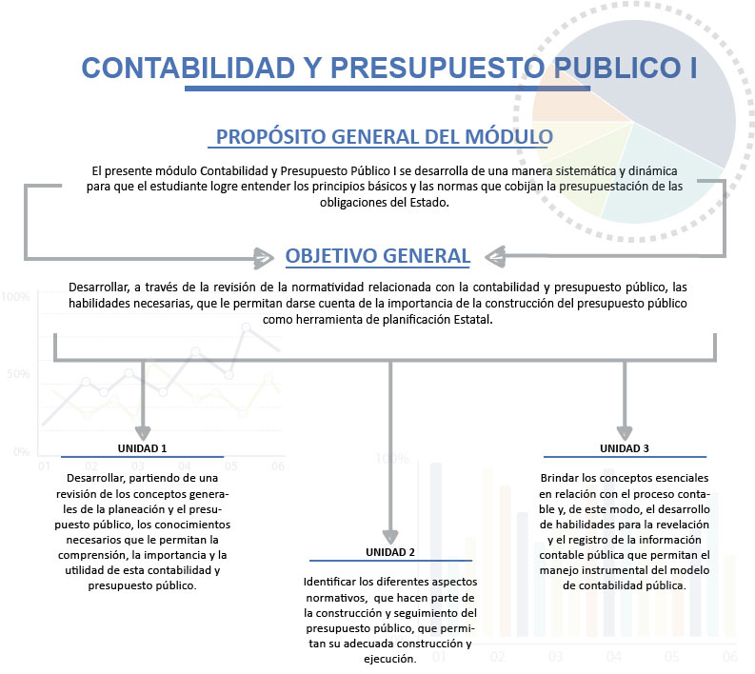

unidad 1 planeación y presupuesto publico

RELACIÓN DE CONCEPTOS

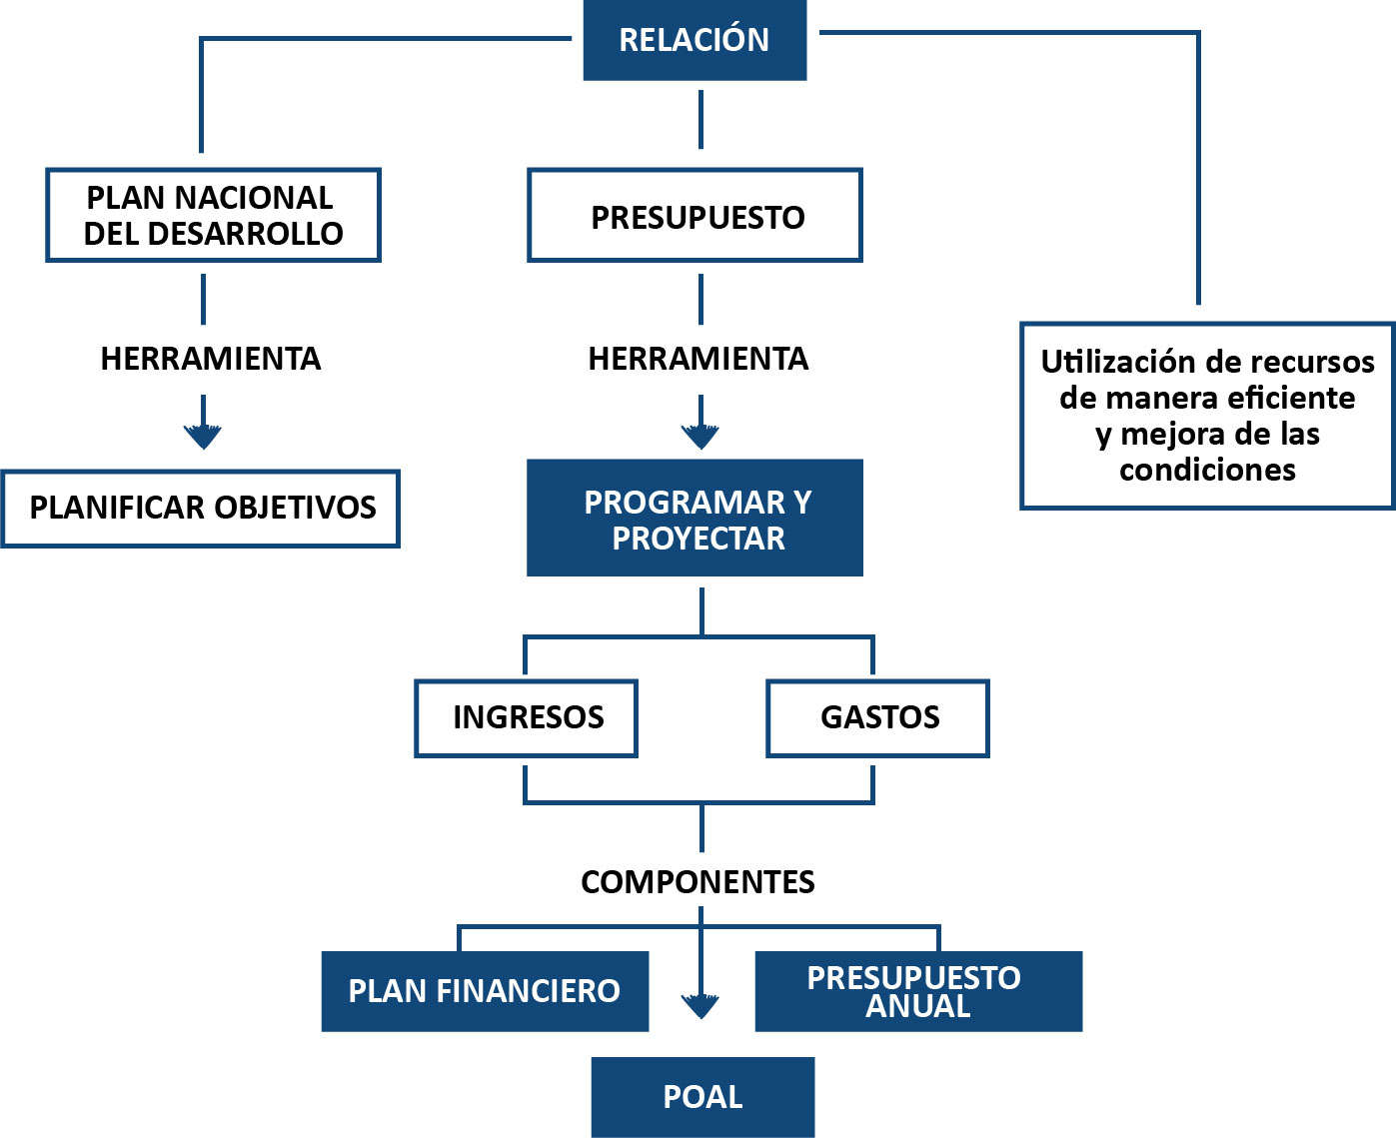

OBJETIVO GENERAL
Desarrollar, partiendo de una revisión de los conceptos generales de la planeación y el presupuesto público, los conocimientos necesarios que le permitan la comprensión, la importancia y la utilidad de esta contabilidad y presupuesto público.

OBJETIVOS ESPECÍFICOS
- Establecer los conceptos básicos que hacen parte de la planeación y el presupuesto público.

- Determinar el origen y los principios generales del presupuesto.

- Identificar los diferentes tipos de presupuesto y las técnicas presupuestales utilizadas para la correcta interpretación de este.

GENERALIDADES

PLAN NACIONAL DE DESARROLLO
Una de las principales herramientas con que cuenta el Gobierno para poder planificar sus objetivos hace referencia al llamado Plan Nacional de Desarrollo, en él se encuentran incluidas el direccionamiento de las políticas macro que permiten cumplir las propuestas políticas de los gobernantes que han sido electos. El procedimiento y contenido del plan de desarrollo se puede identificar claramente en la figura 1.
La ley 152 de 1994 establece la Ley Organiza de Planeación, en ella se encuentran contenidos aspectos como:
- Procedimientos y mecanismos para su elaboración.
- Aprobación
- Ejecución
- Seguimiento
- Evaluación Control
El artículo 342 de la mencionada norma desarrolla los aspectos generales que s encuentran contenidos en el capítulo 2 del título XII de la C.P.

- Figura 1. Plan nacional de Desarrollo:
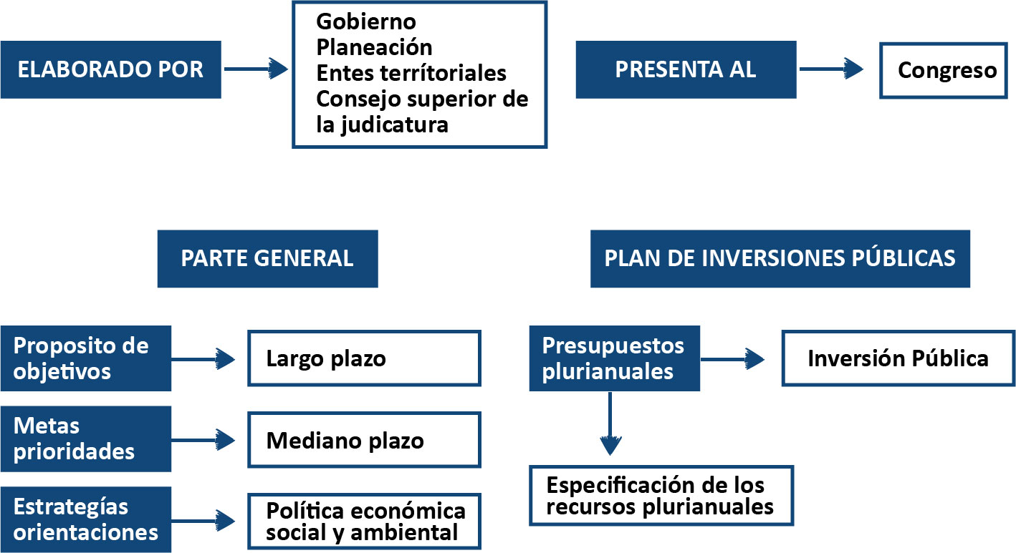
Fuente: Romero (2011).
El desarrollo del Plan lo que busca es la transformación de una realidad económica, política, social y cultural en busca de la mejora de las condiciones de estos aspectos. Este desarrollo debe estar orientado hacia el desarrollo económico, social, cultural y ambiental, lo cual lo convierte en un proceso complejo al incluir variables que pueden encontrarse en contravía durante el diseño del Plan.
Lo anterior da a entender que el Plan Nacional de Desarrollo (PND) es una herramienta que ayuda a la gestión de la consecución de los programas de gobierno inscritos por los distintos gobernantes durante sus campañas electorales. El PND nace de un proceso de diagnóstico de las necesidades existentes en las diferentes comunidades. El proceso de la construcción del plan de desarrollo se refleja tal y como se presenta en la figura 2.

- Figura 2. Proceso de construcción del plan de desarrollo

Fuente: Autor

PRESENTACIÓN
Este describe los própositos del plan y su fundamentación general. Sirve de inducción a la discusión del programa mismo.

DIAGNÓSTICO
Constituye el inicio del Plan de Desarrollo, en el se detalla la situación ecónomica del país o territorio. Es necesario la utlización de estadísticas de varios años, donde se demuestren los problemas fundamentales de la sociedad con sus princiapales caracteristicas.
El diagnóstico se debe realizar desde las dimensiones de lo social y lo político , en el cual no solamente se identifican problemas, sino también las crisis de clases sociales y los grupos de interés (Calderón, 2010).

PRONÓSTICO
Identificadas las tendencias históricas de los problemas, se identifica: a) lo que sucedería si se mantienen las variables macroeconómicas y sciales en esa dirección y b) lo que sucedería si se intervienen dichas tendencias.

IMAGEN
En esta se proyecta a donde se quiere llegar con la intervención de las variables macroeconómicas y sociales, en esta fase se identifican aquellos grupos sociales a los que se quiere intervenir y a los cuales solo se quiere proteger, la dependencia de esta fase es absolutamente política.

ESTRATEGÍA
Es la etapa de enlace entre el diagnóstico y la imagen, en ésta se visualizan el trayecto que deben reccorrer las variables con el fin de acanzar la imagen que fue estimada.
El plan Nacional de Desarrollo se encuentra conformado entonces por una parte general, en esta, se indican los propositos y objetivos de largo plazo, las metas y prioridades a mediano plazo y las estrategias a utilizar en desarrollo de la política económica, social y ambiental.
Así mismo, el PND comprende el plan de inversiones que contienen los presupuestos plurianuales y hace referencia a los programas y proyectos de inversión prioritarios para su desarrollo.
La C.N señala que el Plan nacional de Desarrollo estará conformado por una parte general y un plan de inversiones.
En la parte general se señalan propósitos y objetivos de largo plazo, las metas y prioridades a mediano plazo y las estrategias correspondientes a la política económica, social y ambiental que deberán ser adoptadas.
Mientras tanto, el plan de inversiones comprende los presupuestos plurianuales de los programas y proyectos destinados a inversión pública de orden nacional y los aspectos relacionados con su financiación.

- Figura 3. Estructura del Plan Nacional de Desarrollo
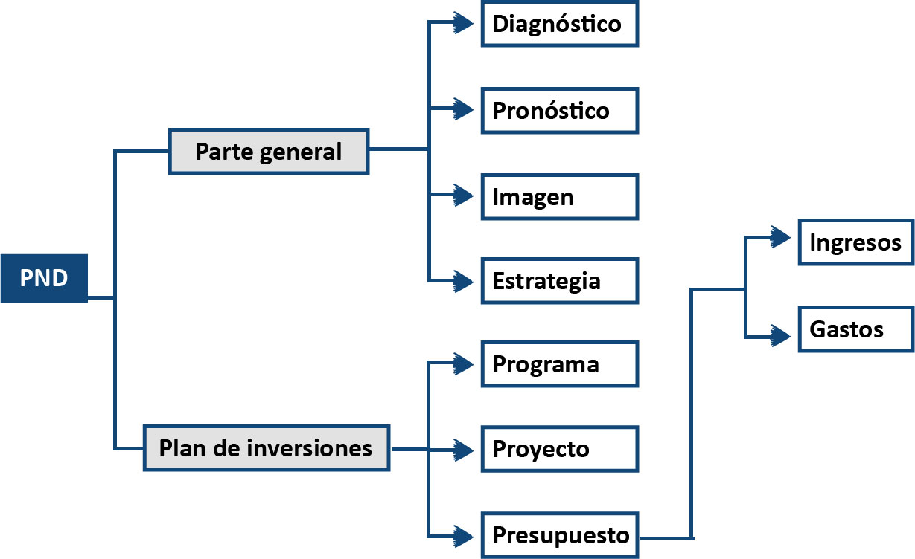
Fuente: Ajuste versión presentada Romero (2011) en Presupuesto Público & Contabilidad.

PRESUPUESTO PÚBLICO
La palabra presupuesto viene del latín prae, que significa antes, y suponere que quiere decir calcular, computar.
El presupuesto, se define como una herramienta básica que tiene un carácter financiero, económico y social, a través del presupuesto, El estado planea, programa y proyecta los ingresos y gastos públicos dentro de un período fiscal con el objeto que la ejecución sea lo más cercano a la realidad.
De acuerdo a lo contenido por el artículo 346 de la C.N, el cual estatuye:
“El Gobierno formulará anualmente el presupuesto de rentas y ley de apropiaciones, que será presentado al Congreso dentro de los primeros diez días de cada legislatura. El presupuesto de rentas y ley de apropiaciones deberá elaborarse, presentarse y aprobarse dentro de un marco de sostenibilidad fiscal y corresponder al Plan Nacional de Desarrollo”.
El presupuesto corresponde al principal instrumento para el desarrollo de planes y programas de desarrollo, toda vez, que este debe corresponder a lo que fue planificado dentro del plan de desarrollo.
Su objetivo general corresponde a la atención de necesidades básicas, las cuales se encuentran comprendidas en las funciones esenciales del estado (Art. 2 de la C.N), su resultado entonces permite dar cumplimiento a los planes y programas de desarrollo económico y social y de inversión pública que se proponga la administración (Calderon, 2010).

SISTEMA PRESUPUESTAL COLOMBIANO
Todas las entidades públicas y privadas elaboran presupuestos con el objeto de planificar todos los recursos que le permitan crecer y desarrollarse enfrentando el mercado.
Ahora bien, en el cuadro 1, se pueden observar las principales diferencias que existen entre ambos tipos de presupuesto. Lo cual refleja claramente la exigencia que trae consigo la confección y ejecución del presupuesto público, toda vez, que este está ajustado a una normatividad que permite la implementación de mayores controles durante sus diferentes etapas, esta normatividad esta referida a:
- La constitución Política – Cap. III.
- El estatuto Orgánico de Presupuesto – D. 111/96.
- Ley 38 de 1989.
- Ley 179 de 1994.
- Ley 225. D 1995.
- Decreto Ley 111/96.
- Decreto 568 de 1996.
- Compilación de normas estatutarias- D. 115/96.
- Endeudamiento de la nación L. 185/95.
- Ley 617 de 2.000.
- Ley responsabilidad Fiscal – L.819/06
En primer lugar la C.N, establece algunos aspectos de la Ley orgánica de presupuesto, regulando lo correspondiente a la programación, aprobación, modificación y ejecución de los presupuestos correspondientes tanto a la nación como a las entidades territoriales.

- Tabla 1. Diferencia entre presupuesto público y privado.

Fuente: Autor
La Constitución Nacional en su capítulo III, establece entre otros la ley orgánica de presupuesto regulando entre otros aspectos la programación, aprobación, modificación, ejecución correspondientes a los presupuestos tanto de la Nación como de las entidades territoriales y descentralizadas.

ESTRUCTURA DEL PRESUPUESTO PÚBLICO
El sistema presupuestal Colombiano se encuentra compuesto por:
- Plan Financiero.
- Plan Operativo anual de Inversiones.
- Presupuesto Anual de la Nación.

Plan Financiero:
Dicho plan define previsiones de ingresos, gastos, déficit y financiación necesarios para la elaboración de los planes operativos de inversión (POAI) y los presupuestos anuales de ingresos y gastos.
Sirve como una herramienta de planificación y gestión financiera de mediano plazo.

Plan Operativo anual de Inversiones (POAI):
Permite el diagnóstico y la evaluación de las necesidades sociales, dicho plan se someterá a discusión en las comisiones económicas del Congreso

Presupuesto general de la Nación:
Se encuentra compuesto por:
- Presupuesto de ingresos o rentas:
Hace referencia a la proyección de ingresos corrientes de la Nación, parafiscales, fondos especiales, recursos de capital, entre otros.

- Presupuestos de Gastos o Ley de apropiaciones:
En el se destinan los recursos obtenidos para atender los planes y programas de desarrollo económico y social, se encuentra conformado por los gastos de funcionamiento, servicio de la deuda y gastos de inversión.

- Disposiciones generales:
Se refiere a las normas transitorias para garantizar la correcta ejecución presupuestal.

Relación entre el plan de Desarrollo y presupuesto
Cuando se realiza el proceso de planeación aparte de definir políticas y preparar planes, se deben elaborar los presupuestos; aspectos que se encuentran estrechamente vinculados y son dependientes uno del otro.
La planeación, en el sentido más general, es la aplicación racional del conocimiento al proceso de adoptar decisiones orientadas a la acción humana. En sí, es un intento por escoger las mejores alternativas disponibles para obtener ciertas metas específicas.
Por su parte el término planeación económica hace referencia a la dirección de la economía por parte de un gobierno. Esta contribuye a promover el control estatal y buscar el pleno empleo de los recursos, evitando de esta manera fluctuaciones cíclicas y así equilibrar la producción y el consumo, incrementando de esta manera el bienestar de la sociedad.
De esta forma los gobiernos utilizan los recursos con el fin de lograr no solamente una eficiencia en la utilización de estos, sino también la de mejorar las condiciones sociales, económicas, culturales y ambientales que afectan las distintas comunidades, lo cual significa que la asignación óptima de los recursos se obtiene de las decisiones tomadas por los planificadores.
De allí surge el concepto de presupuesto como herramienta financiera que los gobiernos utilizan con el objeto de lograr sus metas de desarrollo. En general, el presupuesto público es un plan de desarrollo elemental en el cual se esbozan lineamientos de la acción gubernamental en el entorno económico. El presupuesto termina siendo entonces un instrumento de desarrollo económico y social.

EJERCICIO DE APRENDIZAJE
- ¿Cuáles son los componentes del Plan Nacional de desarrollo?
¿Cuáles son los componentes que hacen parte del Presupuesto Público Nacional?
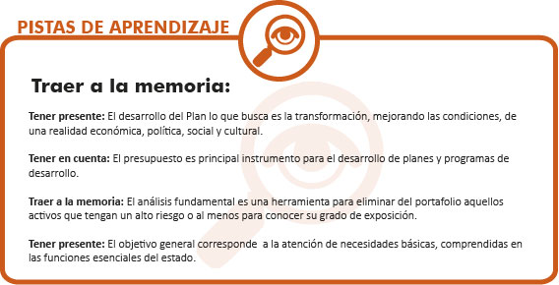

MARCO CONCEPTUAL

ORIGEN DEL PRESUPUESTO
El concepto del presupuesto es demasiado antiguo. Toda gestión de carácter administrativo o financiero, por antigua que sea, ha debido tomar en consideración los aspectos históricos y, partiendo de ellos, establecido una actividad o comportamiento futuro. Políticamente surge en el medioevo con la idea de la no implementación de impuestos sin consentimiento alguno de aquellos que lo tenían que pagar.

CONFLICTO DE COMPETENCIAS
Durante esta época los partidos coincidían con que el Rey carecía de facultades para imponer contribuciones o impuestos, esta situación se presentó alrededor de 1.603 en Inglaterra.
Hacia 1626 el monarca inglés, para ese entonces Carlos I, debe recurrir a la cámara para la aprobación de subsidios, los cuales fueron autorizados finalmente como consecuencia del fracaso de la guerra contra España. Desde ese entonces se crea la práctica del sistema existente hoy en día, en el cual los impuestos deben ser aprobados previo consentimiento del congreso de la República, de esta manera lo que se manifiesta, a través de la cámara en ese entonces, es la desconfianza hacia el rey, manteniendo de esta manera la soberanía presupuestal.
Ahora bien, en vista del comportamiento de la cámara de ese entonces, el rey asume la posición que es menester, la de contratar y negociar empréstitos, como fórmula de igualdad y equilibrio entre el parlamento y el gobierno. Sin embargo ante esta situación, el parlamento presenta la llamada petición de derechos la cual complementa la Carta Magna, declarando que no puede imponerse contribución alguna sin consentimiento de la nación.
Hacia 1688 se proclaman los derechos al pueblo a votar el presupuesto, además se establecen diferencias entre las rentas y los gastos de la corona y los del Estado.

En los estados Unidos
Los Estados Unidos, heredan las ideas y prácticas relacionadas con la intervención de los pueblos con relación a los ingresos y gastos públicos.
Pese a que durante largo tiempo la corona inglesa impuso diversos tipos de tributos a las diferentes colonias, su resultado fue el continuo boicoteo, saqueos e insurrecciones que finalizaron cuando el parlamento inglés declaró la no imposición de tributos en América.

En Francia
El presupuesto en Francia se origina a partir de 1314 cuando se empiezan a tomar acciones relacionadas con los asuntos fiscales.
Con la proclamación de los Derechos del Hombre aparece el régimen moderno relacionado con el presupuesto, su artículo 14 establece:
“Todos los ciudadanos tienen derecho de hacer constar por si mismos o por sus representantes la necesidad de las contribuciones públicas, consentirlas libremente, investigar su empleo y determinar la calidad, la base, la recaudación y la duración de ellas”.

En España
La monarquía española establecía los tributos y los gastaba conforme a su parecer; el derecho a intervenir del pueblo en el establecimiento de impuestos y la fijación de los gastos aparece con la independencia.

En la época moderna
Algunos autores como Neumark (2009) han planteado que el estado Constitucional y el presupuesto han nacido juntos, el presupuesto es una manifestación del primero al poner limites a la acción estatal en beneficio de la libertad de los ciudadanos. El presupuesto nace dntro de una época y responde a la ideologia de ella (Lozas, 1983).
Hoy en día se reocnoce el derecho a toda nación democratica de aprobar el presupuesto a través de sus representantes, este principio se encuentra inmerso en el articulo 338 de la Constitución Nacional, el cual establece:
“En tiempo de paz, solamente el Congreso, las asambleas departamentales y los concejos distritales y municipales podrán imponer contribuciones fiscales o parafiscales. La ley, las ordenanzas y los acuerdos deben fijar, directamente, los sujetos activos y pasivos, los hechos y las bases gravables, y las tarifas de los impuestos.
La ley, las ordenanzas y los acuerdos pueden permitir que las autoridades fijen la tarifa de las tasas y contribuciones que cobren a los contribuyentes, como recuperación de los costos de los servicios que les presten o participación en los beneficios que les proporcionen; pero el sistema y el método para definir tales costos y beneficios, y la forma de hacer su reparto, deben ser fijados por la ley, las ordenanzas o los acuerdos.
Las leyes, ordenanzas o acuerdos que regulen contribuciones en las que la base sea el resultado de hechos ocurridos durante un período determinado, no pueden aplicarse sino a partir del período que comience después de iniciar la vigencia de la respectiva ley, ordenanza o acuerdo”.

Causas del surgimiento del presupuesto
La elaboración y estudio del presupuesto es consecuencia de la estrecha relación existente entre las funciones esenciales que le corresponden al estado y los recursos que de que este dispone para cumplirlas. El presupuesto público es un reflejo tanto de la riqueza como de la solvencia que un gobierno puede llegar a ostentar.
Corresponde entonces al estado realizar la planificación de su riqueza con el fin de generar el desarrollo de la Nación. Aquí es donde el presupuesto se convierte en una herramienta vital de planificación, encargándose entonces de la programación de las múltiples actividades en las que interviene el estado, tales como la justicia, la educación, la salud, la seguridad, entre otros.
Las posibles causas de surgimiento y adopción del presupuesto hacen referencia a:

Causas sociales:
La disposición de manera caprichosa y arbitraria de los recursos por parte de los líderes, originaron grandes descontentos causados por la inequidad, su objetivo era buscar que el recaudo y la asignación de los recursos se realizará con justicia.

Causas Políticas:
Al desaparecer el sistema monárquico en la mayoría de los países surge una nueva estructura fiscal organizada por la ciudadanía frente al gobierno, su objetivo era controlar el manejo inadecuado de los recursos públicos a través de pautas para su administración.

Causas Financieras:
De las modificaciones sociopolíticas, surge el concepto de finanzas públicas con el objeto de evitar el despilfarro de éstas y para ceñirlas a unas reglas presupuestales.
Con base en lo anterior deben considerarse algunas características básicas para el análisis conceptual del presupuesto, estas características son:
- El presupuesto es un instrumento de gerencia pública y de planeación estatal porque es un estimativo de los ingresos y gastos públicos. En sus inicios el presupuesto solo calculaba el recaudo de los impuestos, sin cuantificación alguna y como ingreso ordinario. Con el tiempo el recaudo de los ingresos se realizó a través de leyes, constituyéndose en el título para el recaudo tributario. Finalmente el presupuesto no solamente terminó autorizando los ingresos, sino también calculándolos y estimándolos anualmente.
En cuanto a los gastos, el presupuesto no solamente los estima sino que también los calcula. Limitando de esta manera la acción de la administración con respecto al gasto; aunado a lo anterior se cumple una función principal, la cual se encuentra relacionada con la orientación del gasto hacia determinadas políticas, metas y objetivos públicos.
- El presupuesto se convierte entonces en una soberanía fiscal en cabeza de los gobernantes, que a través del congreso, las asambleas o en su defecto los consejos materializan la ley de obligatorio presupuesto.
- El presupuesto es periódico y futurista. Al ser una previsión la que se realiza a través del presupuesto, este solo se remite a las proyecciones que se realizan para un período determinado, por esta razón el presupuesto es confeccionado y autorizado en la vigencia anterior a la de su período de aplicación. Este comportamiento de previsión del presupuesto origina que el presupuesto se convierta en una herramienta de planeación
- La base del presupuesto es de justicia y equilibrio, tratando de suplir las necesidades de la sociedad de acuerdo al estimativo de unos recursos.
- El proceso del presupuesto presenta características técnicas y formales, por cuanto durante su elaboración, presentación y ejecución existen aspectos jurídicos, contables, financieros y económicos

Principios Generales del presupuesto

Competencia
Es denominado también principio de legalidad y se refiere a la capacidad del pueblo a través de sus representantes de declarar la legalidad de todo cobro o pago que se realiza al pueblo. El principio es sumamente importante ya que en él se indica el reconocimiento que tiene el pueblo a votar, a través de sus representantes, los ingresos y gastos a que se debe ceñir el estado en todas sus instancias: Nacional, Departamental y Municipal.

Universalidad e integralidad
El presupuesto debe comprender todos los ingresos y gastos. Al respecto, el artículo 22 de la Ley 225 de 1995 en concordancia con el artículo 347 de la C.N, estatuye:
“El presupuesto contendrá la totalidad de los gastos públicos que se espere realizar durante la vigencia fiscal respectiva. En consecuencia ninguna autoridad podrá efectuar gastos públicos, erogaciones con cargo al Tesoro o transferir crédito alguno, que no figuren en el presupuesto”.
El anterior precepto lleva a concluir que el principio de universalidad es aplicable a los gastos y no tanto a los ingresos, por cuanto, se permite la adición a este rubro con el fin de financiar los gastos.

Unidad
Su fin es establecer que el presupuesto es único, con el objeto de la satisfacción de las necesidades existentes. La unidad se refiere a que el conjunto de las rentas e ingresos formen un acervo común, destinado a la atención de los gastos autorizados. Constitucionalmente el desarrollo de este principio se encuentra contenido en la Sentencia de la Corte Constitucional
C-478 de agosto 6 de 1992.

Especialización
Busca que exista una congruencia entre la naturaleza del gasto y el destino u objeto al cual se dirige, en pocas palabras, su objeto es que exista coherencia entre el gasto y su finalidad. Cada gasto tiene previamente asignado en el presupuesto una suma fija, generando con ellos tres aspectos claves: el cualitativo, el cuantitativo y el temporal.
En el aspecto cualitativo, se debe invertir los recursos asignados a algunos objetivos de manera exclusiva y única buscando eliminar la arbitrariedad en el uso de los recursos. El principio cuantitativo se refiere a que los gastos solamente deben ser contraídos, girados y pagados hasta por el monto por el cual fueron autorizados. El aspecto temporal hace alusión a que la autorización del gasto, su contratación y pago solo se debe realizar durante la vigencia para la cual fueron aprobados.

Claridad
Su fin es que la estructuración del presupuesto sea realizada en forma metódica de manera uniforme, tanto en el caso de los ingresos como en el caso de los gastos. Este principio permite una efectiva fiscalización de los diferentes entes de control existentes.

Anualidad
Surge de la necesidad de la evaluación de toda gestión que se realiza, de tal modo, que es preciso indicar un lapso de tiempo durante el cual se deba hacer, es así como se utiliza, como base para ello, el llamado ciclo económico. Este principio hace referencia a la aprobación, control y ejecución del presupuesto, aspectos que solo duran un año.
De acuerdo a lo establecido por la ley 38 de 989, el año fiscal comienza el 1 de enero y termina el 31 de diciembre.

Publicidad
Hace referencia que las etapas en que se incurre para la elaboración del presupuesto deben realizarse de forma pública. Todos los hechos relacionados con el presupuesto deben ser conocidos, hechos tales como: el proceso de planeación, elaboración, discusión, aprobación, la ejecución y liquidación de este.

Equilibrio presupuestal
Este principio indica la igualdad que debe existir entre los ingresos corrientes y el gasto público, este principio se remota a los orígenes de la Hacienda Pública.
Como resultado de la utilización del crédito público, este principio dejo de tomar relevancia en el sentido económico, por esta razón dicho principio fue derogado de la Constitución Política Colombiana de 1991.

Planificación
Este principio permite la planificación y evaluación de consecuencias y costos de los objetivos estratégicos trazados en comparación con los beneficios. El principio busca la armonía en el presupuesto anual y el plan de desarrollo.
No se puede olvidar que el presupuesto es parte fundamental dentro de la política económica y financiera, por ello debe estar armonizado con los objetivos que busca el Estado, permitiendo de esta manera la planificación en el mediano y largo plazo.

Programación Integral
Este principio busca integrar el Plan Nacional de Desarrollo y sus objetivos a través de una programación de recursos tanto materiales como humanos, para esto se tienen en cuenta cuatro aspectos fundamentales:
- Determinar la cantidad de recursos necesarios y como se financiarán dichos recursos.
- Identificar los medios e instrumentos para llevar a cabo los objetivos estratégicos.
- Construcción detallada de los programas descentralizados del plan.
- Determinar la vinculación y coordinación de la planeación descentralizada.

Inembargabilidad
Aunque no es un principio universal, Colombia lo ha debido implementar debido al constante embargo que se presenta contra las rentas públicas, al respecto la ley 179 de 1994 consagró:
"Son inembargables las rentas incorporadas en el Presupuesto General de la Nación, así como los bienes y derechos de los órganos que lo conforman.
No obstante la anterior Inembargabilidad, los funcionarios competentes la deberán adoptar las medidas conducentes al pago de las sentencias en contra de los organismos y entidades respectivos, dentro de los plazos establecidos para ello y respetarán en su integridad los derechos reconocidos a terceros en estas sentencias…”
Este principio busca proteger los dineros del Estado en torno al precepto del beneficio general y no particular.

Coherencia Macroeconómica
Establece la concordancia existente entre las políticas macroeconómicas contenidas en el Plan Nacional de Desarrollo y el Presupuesto General de la Nación, estableciendo una compatibilidad entre el presupuesto y las metas macroeconómicas definidas por gobierno.

HOMEOSTASIS PRESUPUESTTAL
Su objeto es que el presupuesto este acorde y se ajuste con el crecimiento económico del país. De esta manera se podrá dar respuesta a las necesidades y requerimientos sociales oportunamente. Lo anterior da lugar a que el presupuesto no sea un instrumento estático sino por el contrario dinámico, ajustándose continuamente a los cambios del ciclo económico.

EJERCICIO DE APRENDIZAJE
- Construya un mapa conceptual relacionado con el origen del presupuesto.
- Realice un cuadro sinóptico donde relacione los principios presupuestarios y sus principales características

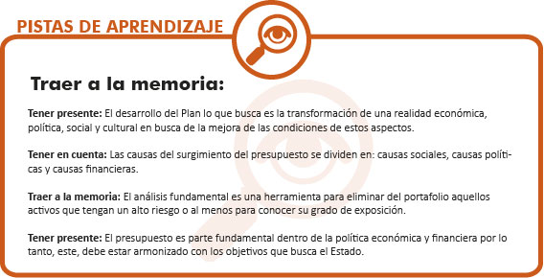

CLASES DE PRESUPUESTO Y TÉCNICAS PRESUPUESTARIAS

ENFOQUE DEL PRESUPUESTO PÚBLICO
Existen tres grandes concepciones con respecto a la teoría de la política fiscal:
- La ortodoxia financiera clásica,
- Política fiscal anti cíclica o nueva ortodoxia, y
- La nueva política fiscal.

Concepción ortodoxa.
Su base es el liberalismo inglés: Intenta reducir a su expresión mínima el papel del estado frente a la economía y la libertad individual, sus principales bases son:
- El gasto debe ser solo aquel imprescindible y relacionado con la defensa de los intereses de la sociedad.
- Los impuestos se deben implementar de acuerdo a la capacidad de pago de los contribuyentes.
- La contribución debe afectar lo menos posible las decisiones económicas atendiendo el principio de la neutralidad impositiva.

El presupuesto cíclico.
Parte de la no existencia del presupuesto anual, aconsejando de esta manera el abandono del equilibrio presupuestal anual que debe ser sustituido por el equilibrio presupuestario cíclico, en el cual el Estado se comporta en forma contraria a los individuos. En momento de depresión, cuando los individuos gastan menos, el gobierno gastará más, al contrario, en los períodos de prosperidad el estado gastará menos para contener el exceso de demanda agregada.

Presupuesto de estabilización automática.
Aparece en 1947, al igual que el presupuesto cíclico: Niega las ventajas del equilibrio presupuestal. Lo que busca es fomentar la estabilidad y reducir la deuda a través de la fijación de alícuotas tributarias. Esta teoría plantea que el Estado no puede intervenir sino para lograr la reducción de la deuda mediante excedentes de recursos provenientes de recaudos tributarios.

Clases de presupuesto
Las clases de presupuesto se derivan de las posiciones ideológicas enunciadas anteriormente.

Presupuesto cíclico
Es conocido como el presupuesto anualmente nivelado. Busca que los ingresos constantes sean: constantes, iguales o superiores a los gastos públicos, sin tener en cuenta la situación económica del momento.
Este presupuesto surge con el advenimiento de la época denominada La Gran Depresión. El presupuesto rompe entonces con el principio de nivelación o equilibrio presupuestario, su consecuencia es la reducción de los ingresos públicos y un aumento de los gastos públicos. Dicha situación obliga al aumento de los ingresos públicos y a una reducción del gasto público a través de la restricción de la actividad pública.

Presupuesto Compensatorio
Es denominado también política del presupuesto compensado manejado. Lo que busca es reducir el impuesto y aumentar el gasto cuando el empleo este por debajo de un alto nivel, en el sentido contrario cuando los precios se elevan, los impuestos deben incrementarse y reducirse los gastos.

Presupuesto de estabilización automática
Su base es un principio fundamental, la fijación de alícuotas tributaria para equilibrar el presupuesto y generar un superávit. Estas políticas permitirán que si las alícuotas son constantes se genere un mayor recaudo al aumentar la renta nacional (PIB) y uno menor cuando esta disminuya.

Técnicas presupuestarias
Las más comunes se refieren a:

Presupuesto de reajuste
Es muy común en los países donde existe un régimen parlamentario o el gobierno no puede realizar créditos adicionales o trasladarlos. Es conocido también como presupuesto rectificativo, por lo que involucra un presupuesto adicional que corrige o modifica los cálculos de rentas y las apropiaciones realizadas para los gastos.
Lo anterior implica la existencia de dos presupuestos: el original que contempla ingresos y egresos y uno adicional que contiene modificaciones al original por desajustes en el sistema económico, siendo esta su principal ventaja que en algún momento puede convertirse en un problema, puesto que los gobiernos pueden desatender la elaboración del presupuesto primario, bajo la premisa que cualquier falencia puede ser corregida posteriormente con la elaboración del presupuesto de rectificación.

Presupuesto por anexos
Es de origen Francés. Los anexos son apéndices del presupuesto general, que permiten una comunión entre los presupuestos y las instituciones o corporaciones autónomas financiadas total o parcialmente por el Estado.
Su ventaja radica en el ofrecimiento de una visión general de las actividades que han sido programadas, lo anterior permite localizar fácilmente los problemas y establecer las acciones necesarias para su correspondiente solución.

Presupuesto Funcional
Nace en Suecia, Inglaterra y estados Unidos. En él se clasifican los gastos de acuerdo a su propósito o sea que termina clasificándolos por actividades homogéneas.
Su importancia radica en la búsqueda de hacer más productivo el gasto al tomar decisiones con base en los problemas que son identificados, generando con ello mayor productividad o rentabilidad social, al respecto Martner (1967) ha sostenido:
“La clasificación funcional cumple con la tarea de proveer al programador y al preparador presupuestario de una visión acerca de los propositos que el gobierno tiene en cada una de las areas de la actividad”
Las apropiaciones de este presupuesto se clasifican en:
- Productivas: Se financian a través de recursos de capital.
- Las improductivas se realizan mediante recursos ordinarios.
Así mismo se realiza otra subdivisión de los gastos en servicios generales, servicios económicos, servicios culturales y sociales, servicios comunales y gastos no clasificables.

Presupuesto económico
Busca integrar el presupuesto en el contexto de las cuentas nacionales, suministrando de esta manera la información necesaria para realizar una evaluación de la gestión con respecto a la economía en aspectos como: la formación de capital, los gastos de consumo y las trasferencias.
Este presupuesto clasifica los gastos en corrientes (sueldos, primas, jornales, subsidios, cesantías, transferencias, entre otros) y aquellos gastos que no generen una contraprestación de bienes o servicios y gastos de capital.

Presupuesto de caja o gestión
En él se registran los gastos e ingresos al día al hacerse efectivos. Su producto final son los resultados de la gestión al final del año fiscal.
Presenta un inconveniente relacionado con la lentitud en la entrega de la información relacionada con la ejecución presupuestal, sin embargo, presenta una gran exactitud en la información entregada.
Colombia se ciñe a este presupuesto con relación al presupuesto de caja (ver artículo 28 de la Ley 38 de 1989).

Presupuesto por programas
Agrupa los gastos según los programas por realizar y las actividades que integran dichos programas. Su objetivo es determinar el vínculo entre gastos y resultado, expresándolo en unidades físicas que deben ser alcanzadas. Los recursos son orientados hacia lo que se espera producir o el servicio que se prestará, indicando para el efecto la eficacia, el costo de los programas y las metas.

EJERCICIO DE APRENDIZAJE
- Realice una relación de cada clase del presupuesto conforme al enfoque presupuestal que éste tenga.
- De acuerdo a las diferentes técnicas presupuestales identifique cual (es) de estas técnicas brindan una mejor herramienta para la construcción del presupuesto.

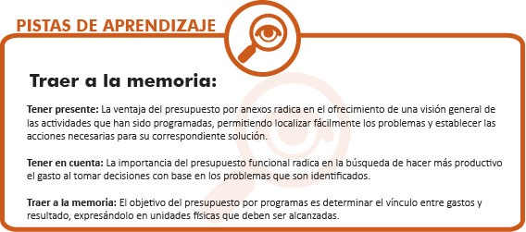

UNIDAD 2 PRESUPUESTO PÚBLICO

RELACIÓN DE CONCEPTOS
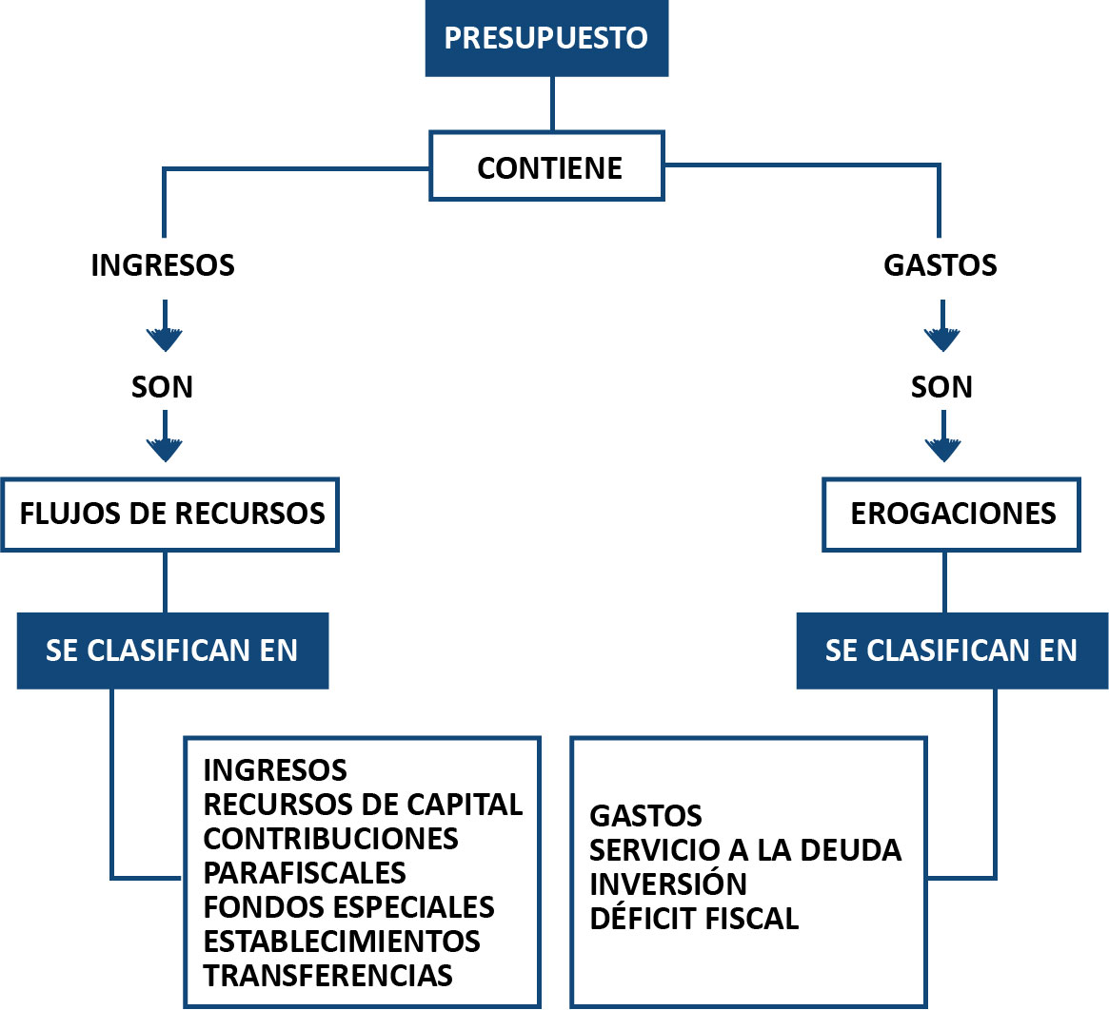

OBJETIVO GENERAL
Identificar los diferentes aspectos normativos que hacen parte de la construcción y seguimiento del presupuesto público que permitan su adecuada construcción y ejecución.

OBJETIVOS ESPECÍFICOS
- Comprender, partiendo de la revisión de las normas que rigen la construcción del presupuesto público colombiano, las distintas etapas que hacen parte de Presupuesto Público.
- Comprender las distintas normas que permiten la realización del control sobre el presupuesto público, permitiendo su adecuada ejecución.

PROCESO PRESUPUESTAL
El desarrollo de las normas vigentes que rigen la construcción del Presupuesto General de la Nación estipula el desarrollo de las siguientes etapas que deben estar coordinadas con algunos entes del Estado, permitiendo de esta forma el desarrollo del proceso de planeación y una buena administración de los recursos públicos:
- Preparación de los anteproyectos presupuestales a cargo de los distintos entes que forman parte del presupuesto.
- Determinación de las metas de inversión a cargo del Ministerio de Hacienda y Crédito Público conjuntamente con el Departamento Nacional de Planeación.
- Aprobación del Consejo Superior de Política Fiscal (CONFIS)
- Aprobación del Consejo Nacional de Política Económica y Social (CONPES).
- Elaboración del Plan Operativo anual de Inversiones POAI.

Cronograma y programación del Presupuesto General de la Nación
La programación del Presupuesto General de la Nación se lleva a cabo a través de 13 pasos que se llevan a cabo entre el 15 de marzo y el 20 de octubre de cada año. Dichos pasos se resumen en la figura 4 a continuación:
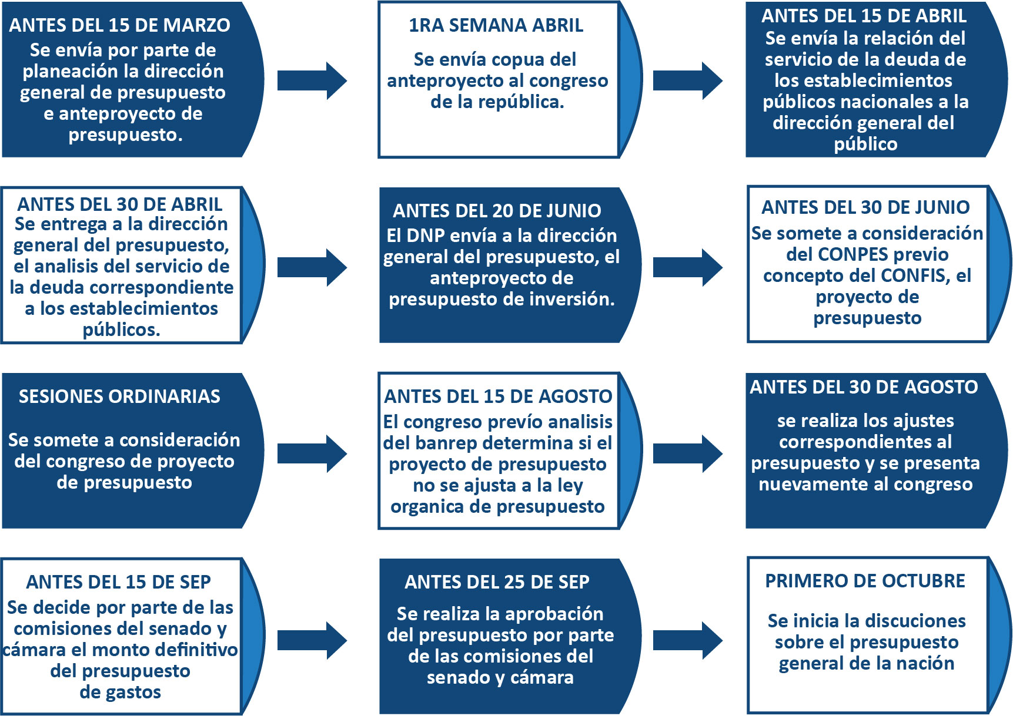
Fuente: Autor
Finalmente el 20 de octubre, si el Congreso de la República no realiza la expedición del Presupuesto General de la Nación, regirá el proyecto presentado por el gobierno incluyendo las modificaciones que se hayan realizado en el primer debate.

El presupuesto aparte de ser aprobado, es ejecutado, recaudado y controlado.

La aprobación se realiza por parte del Congreso de la República, es decir, está a cargo del legislativo (Art. 151 C.N).

La Ejecución la realiza cada entidad acorte con sus programas y necesidades, es decir se encuentra a cargo del ejecutivo (art. 346 C.N).

El recaudo de los ingresos se realiza por parte del Ministerio de Hacienda y Crédito Público, es de resorte del ejecutivo (Art. 333 C.N).

Finalmente el control se realiza en cabeza de la Contraloría General de la República, es decir se encuentra en cabeza del Control Legislativo (Art. 267 C.N).

Definición y clasificación de los ingresos
Todos los ingresos deben clasificarse al elaborar el presupuesto, estos se clasifican en:
- Ingresos,
- Recursos de capital,
- Contribuciones parafiscales,
- Fondos especiales,
- Ingresos de establecimientos públicos, y
- Transferencias.

Los ingresos:

Corresponden al flujo de recursos que son percibidos por el ente público. Están conformados por los ingresos propios que están compuestos por los ingresos corrientes y los recursos de capital, los cuales corresponden a los ingresos generados por la actividad realizada por cada órgano.

Los ingresos corrientes:

Estos se encuentran conformados por los ingresos que son recaudados por los establecimientos públicos prevenientes de la venta de bienes y servicios y de los impuestos creados por una norma legal. Dichos impuestos, cuando recaen sobre la renta o la riqueza de las personas naturales o jurídicas se clasifican en impuestos directos, los impuestos indirectos son aquellos que gravan la producción y el consumo.

Los ingresos no tributarios:

Corresponden a los ingresos generados por las actividades propias de la entidad, las cuales comprenden la venta de bienes y servicios, las operaciones comerciales, otros ingresos, entre otros.

Las tasas:

Se refieren a los cobros realizados por el Estado en atención a los servicios públicos prestados como por ejemplo los peajes. A su vez, las multas son pagos que deben efectuar las personas como producto de la violación a las normas establecidas.

Las contribuciones parafiscales:

Son pagos que deben realizar los usuarios de algunos organismos públicos, ya sea de carácter mixto o privado, cuyo objeto es asegurar el financiamiento de estas entidades.

Su diferencia con las tasas, radica en que las tasas son una remuneración por servicios públicos prestados por organismos estatales, mientras que las contribuciones parafiscales son en provecho de organismos privados o públicos no encargados de la prestación de servicios públicos.

A continuación se presenta la clasificación de los ingresos:

- Ingresos

  - Ingresos corrientes
  - Ingresos tributarios
  - Ingresos directos
  - Ingresos indirectos
  - Ingresos no tributarios
  - Tasas
  - Multas
  - Sanciones

- Recursos de capital

  - Recursos del Crédito
  - Crédito interno
  - Crédito externo
  - Otros recursos de capital
  - Recursos del Balance
  - Ventas de activos fijos
  - Excedentes Financieros
  - Cancelación de reservas
  - Otros recursos
  - Rendimientos financieros
  - Intereses
  - Corrección monetaria
  - Diferencial cambiario
  - Diferencia en cambio
  - Donaciones
  - Entidades públicas
  - Entidades privadas
  - Utilidades o excedentes financieros
  - Empresas industriales
  - Empresas comerciales
  - Sociedades de economía mixta
  - Ingresos ocasionales

- Contribuciones parafiscales

  - Contribuciones
  - Contribuciones gremiales
  - Contribuciones de fiscalización
  - Afiliaciones
  - Seguridad social
  - Otros fondos

- Fondos especiales

  - Fondos
  - Fondos de cofinanciación
  - Fondos de superávit
  - otros fondos

- Ingresos de Establecimientos públicos

  - Venta de bienes y servicios
  - Empresas industriales
  - Empresas comerciales
  - Sociedades de economía mixta
  - Operaciones comerciales
  - Empresas industriales
  - Empresas comerciales
  - Sociedades de economía mixta

- Transferencias

  - Nación
  - Departamento
  - Municipios
  - Otras entidades

Definición y clasificación de los Gastos

Se definen como gastos todas aquellas erogaciones que corresponden a algún tipo de obligación cierta, las cuales permite la realización de las distintas actividades financieras, económicas y sociales de la entidad pública.

De acuerdo al presupuesto público los gastos se clasifican en:

Gastos de funcionamiento.

Estos gastos están conformados por todas aquellas erogaciones que permiten la administración y el funcionamiento básico de la entidad. Este grupo de gastos se dividen en 3 grandes grupos:

- Servicios personales, relaciona todos aquellos gastos como contraprestación de los servicios por la relación laboral o a través de contratos, tales como: sueldos. Horas extras, primas, cesantías, entre otros.
- Gastos generales, están relacionados con los bienes y servicios que permiten el cumplimiento de las funciones asignadas por la constitución y la ley.
- Transferencias de capital, están relacionadas con aquellos recursos que son transferidos a otros entes en cumplimiento de la constitución.

Servicio de la deuda:

Están relacionados con el cubrimiento de obligaciones en amortizaciones de capital, comisiones, pago de intereses y otros gastos que estén relacionados con el cubrimiento de crédito interno y externo.

Inversión:

Están relacionados con las ejecuciones que realiza el gobierno nacional, distrital, departamental o municipal en cumplimiento de los planes y programas de desarrollo económico y social.

Déficit Fiscal

A continuación se presenta la clasificación de los gastos:

- Gastos
  - Funcionamiento
  - Servicios Personales
  - Asociados a la nomina
  - Indirectos
  - Contribuciones a la nómina – sector privado
  - Contribuciones a la nómina sector publico
  - Gastos generales
- Adquisición de bienes
- Adquisición de servicios
- Impuestos y multas
- Transferencias corrientes
- Convenios con el sector privado
- Transferencias al sector público
- Situado fiscal
- Transferencias al exterior
- Previsión y seguridad social
- Transferencia de capital
- entidades centralizadas
- Entidades descentralizadas
- Gastos de comercialización y producción
- Adquisición de bienes
  - Adquisición de servicios

- Servicio de la deuda
    - Deuda externa
    - Amortización de capital
    - Intereses, comisiones y gastos
    - Deuda interna
      - Amortización de capital
      - Intereses, comisiones y gastos

- Inversión: programas y subprogramas
- Educación
- Rural
- Urbano
- Salud
- Rural
- Urbano
- Agua potable y saneamiento básico
- Rural
- Urbano
- Cultura, recreación y deporte
- Rural
- Urbano
- Déficit Fiscal

EJERCICIO DE APRENDIZAJE
- Realice una relación de cada clase del presupuesto conforme al enfoque presupuestal que este tenga.
- De acuerdo a las diferentes técnicas presupuestales identifique cual (es) de estas técnicas brindan una mejor herramienta para la construcción del presupuesto
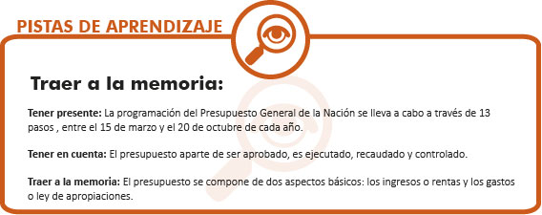

CONTROL Y SEGUIMIENTO PRESUPUESTAL
Las orientaciones normativas, relacionadas con el control presupuestal, se encuentran contenidas en los artículos 90 en los artículos comprendidos entre el 4 y 14 de la Ley 225 de 1995.
Lo anterior implica un establecimiento por parte del estatuto orgánico del presupuesto de cuatro tipos de control:
- Fiscal o Financiero,
- Económico y administrativo,
- De resultados, y
- De gestión.

Control fiscal
Es una función pública encargada de la vigilancia del control fiscal de la administración y de los particulares o entidades que administren fondos o bienes del Estado. Esta función se encuentra en cabeza de las contralorías con el objeto de realizar una evaluación de la gestión administrativa y el buen uso de los recursos.
El control fiscal incluye el ejercicio financiero, de gestión y de resultados. La base de este tipo de control es la eficiencia, la economía, la equidad y la valoración de los costos.

La eficiencia:
Busca que la asignación de los recursos conlleve a la maximización de los resultados.

La eficacia:
Busca que los resultados guarden relación entre los objetivos y metas.

La economía:
La obtención de bienes y servicios al menor costo bajo parámetros de calidad.

La equidad:
Permite analizar la distribución de los beneficios entre sectores económicos, sociales y entidades territoriales.

La valoración de costos:
Busca cuantificar el uso o deterioro de los recursos naturales.
Existe un Sistema Nacional de Control Fiscal el cual se puede ver reflejado en la Figura 4.
Los sistemas de control fiscal se encuentran regulados por la ley 42 de 1993. Dicha ley define los siguientes sistemas:
- Control financiero:
Determina la razonabilidad de las operaciones y estados financieros de las entidades públicas.

- Control de legalidad:
Se refiere a la comprobación de todas las operaciones.

- Control de gestión:
En él se busca determinan la eficiencia y la eficacia en la administración de los recursos públicos.

- Control de resultados:
Se determina el cumplimiento de los objetivos y metas trazados por parte de los sujetos del control fiscal.

- Figura 4. Sistema Nacional de Control Fiscal

Fuente: Autor

Control Interno
Es una función que corresponde a las oficinas de control interno de las distintas entidades, en la cual se evalúa entre otros aspectos: el cumplimiento de las normas, el establecimiento de planes, proyectos y programas, gestión administrativa, la legalidad de las operaciones, los recursos utilizados, la eficiencia, la eficacia y la economía en las operaciones públicas.
De esta manera, las oficinas de control interno se encargan de realizar la vigilancia de la información contable en busca de su fiabilidad, transparencia, claridad y objetividad. El propósito final es contribuir al mejoramiento de la calidad y oportunidad de la información, estadísticas, informes relacionados con los recursos públicos.

Aspectos legales:

- Ley 87 de 1993, establece las normas relacionadas con el control interno, es aplicable a todos los organismos y entidades de las ramas del poder público: Nacional, Departamental y Municipal.
- Ley 136 de 1994, organiza la implementación de los sistemas de control interno en los municipios y entidades descentralizadas.
- Ley 60 de 1999, establece la implementación del control interno y fiscal en busca de la protección, el uso honesto y eficiente de los recursos públicos.
- Ley 489 de 1998, crea el sistema nacional de control interno y establece los principios de la función administrativa:
  - Igualdad: No realizar ninguna discriminación.
  - Moralidad: Actuación con honestidad en todas las acciones.
  - Eficacia: Buscar el cumplimiento de los objetivos establecidos.
  - Economía: Lograr el menor costo en las actuaciones administrativas.
  - Celeridad: Lograr la agilidad y brevedad en los procedimientos.
  - Imparcialidad: Aplicación de procedimientos de manera objetiva y equitativa.
  - Publicidad: Las actuaciones de la administración deben ser de dominio público.

INDICADORES PRESUPUESTALES
En concordancia con la ley 819 de 2003, el presupuesto debe incluir indicadores de gestión presupuestal y de resultado de los objetivos trazados en los planes y programas.
Dichos indicadores lo que permiten es realizar mediciones sobre la ejecución de las diferentes metas trazadas durante un período determinado, a su vez, también permiten realizar una evaluación de la gestión correspondiente a dicha meta.
Para la medición de presupuesto público se pueden establecer algunos indicadores, tales como:

Modificación Presupuestal
Este indicador permite valuar los replanteamientos que la administración puede realizar frente a la ejecución presupuestal, aspecto que tienen incidencia frente a los propósitos, objetivos y metas que han sido trazados por la entidad.
Es preciso recordar que las modificaciones que puede realizar la entidad, se encuentran enmarcadas en aspectos como: adiciones, reducciones y traslados.
El indicador se construye de la siguiente manera:
1 – Presupuesto final
Modificación del presupuesto = --------------------------- x 100
Presupuesto inicial

Presupuesto de ingresos
Este tipo de indicadores permite realizar un análisis de la proyección de todos los tipos de ingresos con relación a presupuesto total, permitiendo de igual forma la evolución correspondiente a la gestión del recaudo respecto a las metas trazadas.
Así mismo, su construcción también permite establecer hasta qué punto se pueden comprometer los gastos dentro del flujo de efectivo y se evalué la gestión.
Ingresos corrientes
a. ---------------------- x 100
Presupuesto Total

Ingresos recursos capital
b. ---------------------------- x 100
Presupuesto total

Ingresos establecimientos públicos
c. --------------------------------------- x 100
Presupuesto Total

Recaudos Totales
d. ------------------- x 100
Presupuesto total
Recaudos Totales
e. ------------------- x 100
Reconocimientos

Indicadores del presupuesto de gastos
Este tipo de indicadores permite la evaluación relacionada con la aplicación de los rubros que tienen mayor incidencia dentro del presupuesto de gastos. De igual forma también permite medir el comportamiento de la ejecución de los gastos con relación a las metas trazadas por la entidad.
Gastos de funcionamiento
a. ----------------------------- x 100
Presupuesto total

Gastos servicio de la deuda
b. -------------------------------- x 100
Presupuesto total

Gastos de Inversión
c. ---------------------- x 100
Presupuesto total

d. Compromisos
------------------- x 100
Presupuesto Total

Obligaciones contraídas
e. --------------------------- x 100
Presupuesto total

f. Obligaciones contraídas
-------------------------- x 100
Compromisos totales

Pagos totales
g. ----------------- x 100
Presupuesto total

Pagos totales
h. ----------------- x 100
Compromisos

Pagos totales
i. ------------------------- x 100
Obligaciones contraídas

Programa Anual Mensualizado de Caja

Los indicadores descritos aquí permiten establecer la concordancia existente entre lo recaudado y lo comprometido, permitiendo evaluar constantemente la existencia del equilibrio presupuestal, así como también los déficit relacionados con la liquidez y la ejecución.

Reconocimientos
a. -------------------- x 100
Compromisos

Recaudos totales
b. -------------------- x 100
Pagos totales

Saldos por recaudar
c. ---------------------- x 100
Saldos por pagar

d. Ingresos por ejecutar
------------------------- x 100
Gastos por ejecutar

EJERCICIO DE APRENDIZAJE
- Realice un paralelo entre los diferentes tipos de control existentes.
- A través del presupuesto de alguno de los municipios del departamento, aplique 3 indicadores del presupuesto de ingresos y de gastos e interprete sus resultados (Nota: Para acceder a la información lo puede realizar través de las páginas web de los distintos municipios).

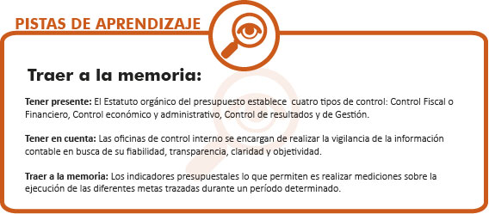

UNIDAD 3 EL PROCESO EN CONTABILIDAD PÚBLICA

RELACIÓN DE CONCEPTOS
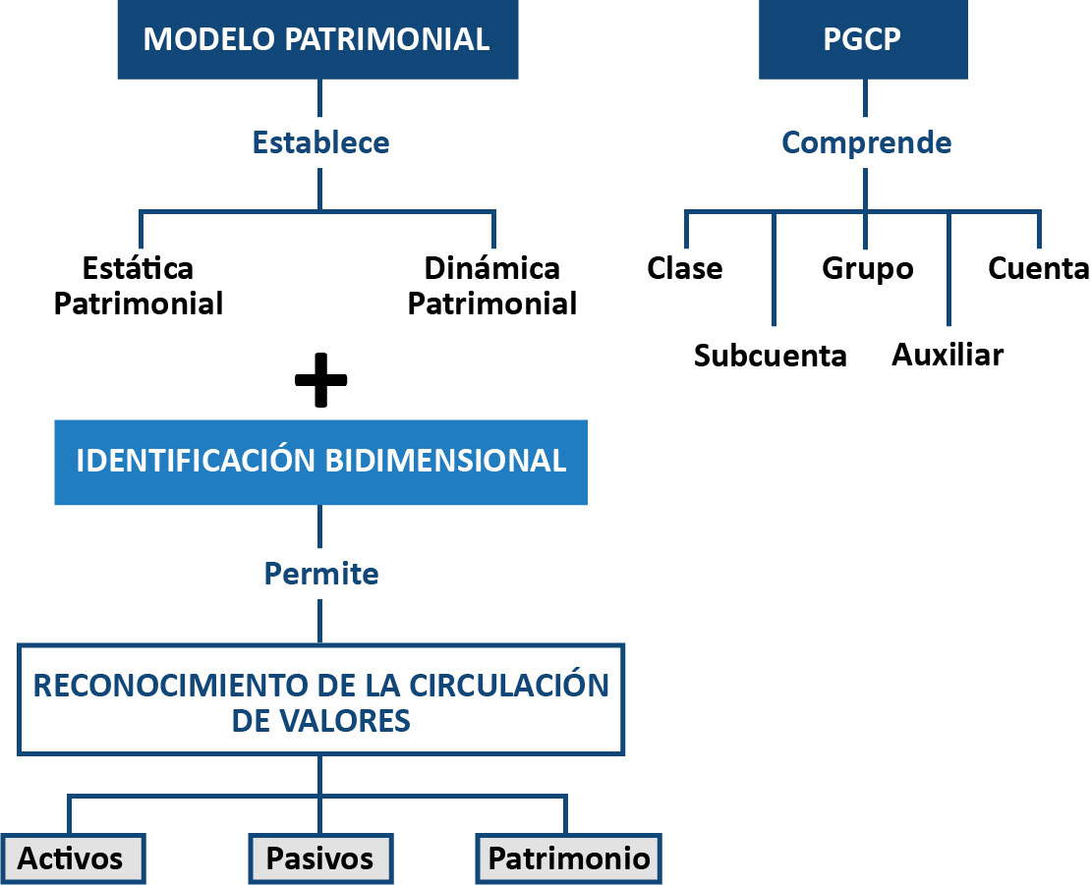

OBJETIVOS GENERALES
Brindar los conceptos esenciales en relación con el proceso contable y, de este modo, el desarrollo de habilidades para la revelación y el registro de la información contable pública que le permitan el manejo instrumental del modelo de contabilidad pública.

OBJETIVOS ESPECÍFICOS
- Analizar el concepto del patrimonio, su representación y el proceso de reconocimiento y valoración.
- Identificar los niveles clases, grupos, cuentas, subcuentas y cuentas auxiliares, aspectos esenciales que hacen parte del Plan General de la Contabilidad Pública Colombiana.
- Analizar el proceso contable público definiendo cada una de las etapas desde la captura de las operaciones hasta la presentación de los informes financieros.

REPRESENTACIÓN DEL PATRIMONIO
La contabilidad desempeña un papel sumamente importante en los sistemas de información. La contabilidad debe responder a las necesidades de los usuarios que se encuentran interesados, con el fin de contar con información adecuada que les permitan tomar decisiones de tipo económico.
Uno de los modelos que permite responder a dicho requerimiento, es el modelo patrimonial. Este modelo permite por un lado establecer la llamada estática patrimonial, que permite reflejar la composición y el valor del patrimonio en un momento del tiempo determinado y, de otro lado, la dinámica patrimonial, que efectúa un análisis de la evolución del patrimonio en el tiempo.

El modelo patrimonial,
Debe estar acompañado de lo que se conoce como la identificación bidimensional de las transacciones. Dicha identificación de las transacciones, se refiere a la identificación de las operaciones desde una doble perspectiva:
- El origen, que se refiere a la financiación de los fondos y hace referencia a:
- La aplicación de la inversión.

La identificación bidimensional:
Permite el reconocimiento de la circulación de los valores a través de los registros de los hechos contables, involucrando para ello tanto origen como la aplicación de los fondos.
Con el fin de entender cómo funciona el modelo patrimonial, es necesario tener en claro ciertas definiciones:

Patrimonio:
El Instituto mexicano de contadores públicos en su libro Normas internacionales de Contabilidad (2001), define el patrimonio neto, como la parte residual de los activos de la empresa, una vez deducidos todos sus pasivos.
En el mismo sentido, para el Plan General de Contabilidad Pública el patrimonio comprende el valor de los recursos públicos representados en bienes y derechos, deducidas las obligaciones, para cumplir con las funciones de cometido estatal.
El patrimonio se puede visualizar tal y como se presenta en la figura 5. La figura identifica claramente la doble dimensión del patrimonio, en él se puede identificar como sus elementos están definidos por la clase de empresa a la cual pertenecen, las cuales pueden ser: publicas, de economía mixta, privada, sin ánimo de lucro, entre otros.

Estática patrimonial:
Esta se refiere al estudio del patrimonio de una entidad en un determinado momento del tiempo, incluye tres aspectos:
- Cualitativo: Composición y naturaleza del patrimonio.
- Cuantitativo: Monto de la composición y naturaleza del patrimonio.
- Equilibrio: Análisis del patrimonio desde una perspectiva estática, debiendo estar en equilibrio dado que la inversión deberá ser igual a la financiación.

- Figura 5. Estructuración del patrimonio
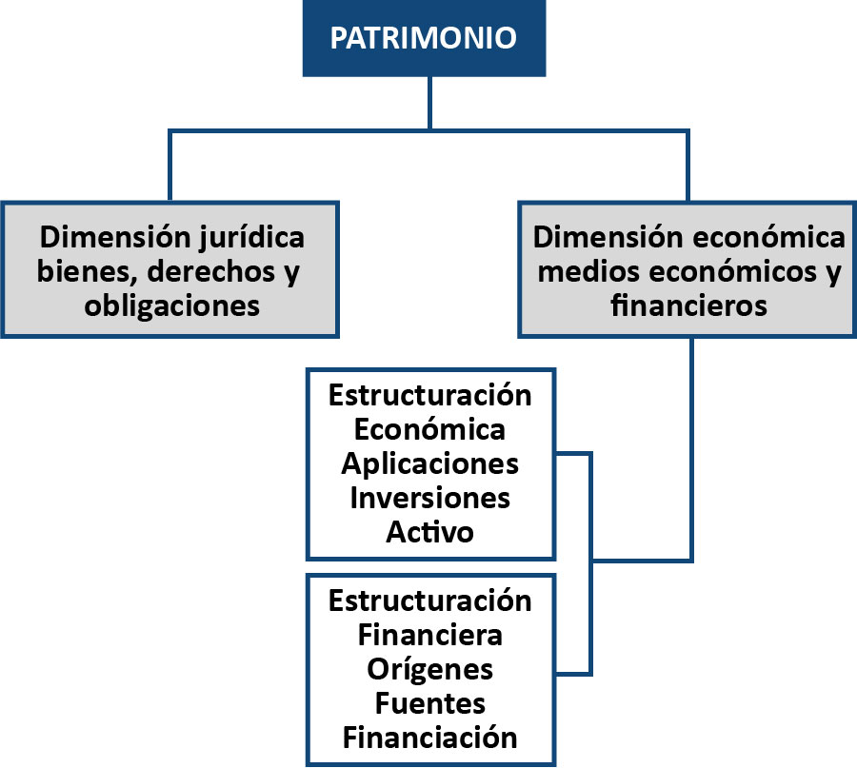
Fuente: Sierra (2008)

Elementos patrimoniales.
Cada una de las inversiones y la financiación que se realice tanto en los activos como en los pasivos activos y pasivos, que hacen parte del patrimonio, pueden ser desagregados de acuerdo con la relevancia y la significación
Por ejemplo, el activo se puede dividir en corriente y no corriente y estos, a su vez, en otras subdivisiones.

Clases patrimoniales:
Se refieren a la agrupación de elementos que hacen parte del patrimonio mediante la determinación de cada grupo por su funcionalidad.
En el primer nivel son Activo, Pasivo y Patrimonio (Neto Patrimonial o Fondos propios).

Activo
Recursos tangibles e intangibles de la entidad contable pública, obtenidos como consecuencia de hechos pasados y de los cuales se espera que fluyan un potencial de servicios o beneficios económicos futuros, a la entidad contable pública en desarrollo de su cometido estatal (Contaduria General de la Nación, 2008).

Pasivo:
Corresponde a las obligaciones ciertas o estimadas de la entidad derivadas de hechos pasados y de las cuales se prevé que representarán para la entidad un flujo de salida de recursos que incorporan un potencial de servicios o beneficios económicos.

Neto patrimonial o patrimonio:
Hace referencia a los fondos aportados por la entidad y sus incrementos.
Las clases patrimoniales se pueden resumir tal y como se presentan en la figura 6.

Ecuación Fundamental
Tal y como se ha explicado, el patrimonio se refriere a la diferencia existente entre los activos y pasivos de la entidad, esta relación se puede presentar de la siguiente manera:

ACTIVOS – PASIVOS = PATRIMONIO

El pasivo se presenta de dos tipos:

- Neto patrimonial o financiación propia
- Externo o conocido como financiación de terceros

Al agrupar los componentes conforme a su naturaleza se obtienen una nueva ecuación:

ACTIVOS = PATRIMONIO + PASIVOS (1)

- Figura 6. Clases Patrimoniales

ACTIVOS | PASIVOS | NETO PATRIMONIAL
Inversiones realizadas por la entidad | Obligaciones con terceros | Financiaciión propia
Activo corriente y no corriente | Pasivo a corto y largo plazo
Fuente: Autor
La ecuación (1) nos ayuda a entender que los activos son iguales a la financiación del pasivo, esta financiación puede ser conseguida a través de los socios o propietarios, lo cual se conoce como pasivo interno y también por parte de terceros, lo cual se conoce como pasivo externo, lo anterior nos permite establecer la siguiente ecuación:

INVERSION= FINANCIACION (2)

Lo que en términos contables se representa como:

ACTIVO= PASIVO (Externo + Interno) (3)

Una vez descritos los componentes que hacen parte de la ecuación fundamental la ecuación (1) puede reescribirse de la siguiente manera:

$$\sum_{n}^{1}{A_{i}}= \sum_{n}^{1}{P_{j}} + \sum_{n}^{1}{{PT}_{k}}$$

Dónde:

- A: Diferentes clases de activos
- P: Diferentes clases de pasivos
- Pt: Diferentes clases de patrimonio

Ejemplo:

Activo corriente (Inventarios, cuentas por cobrar, disponible, entre otro.) + Activos No Corriente (Edificios, maquinaria y equipo, intangibles entre otros) = Pasivo a Corto Plazo (Proveedores, intereses por pagar entre otros) + Pasivo a Largo Plazo (Hipoteca por pagar, créditos a plazos mayores a un año, entre otros) + Patrimonio (Capital + reservas+ utilidades).

Equilibrios patrimoniales
Algunos autores como Mallo (1994) han establecido unos equilibrios patrimoniales, que deben ser tenidos en cuenta al momento de analizar el comportamiento de esta cuenta

Estabilidad máxima
La inversión, es decir, los activos, es financiada con recursos propios, a través del patrimonio, sin necesidad de recurrir a créditos con terceros.
Es un equilibrio tipo de la constitución de una empresa. La representación de resultado sería:
ACTIVO = PATRIMONIO; PASIVO = 0

Estable o normal
Este equilibrio representa la financiación de la inversión a través de financiación externa y propia. Es una posición normal para cualquier empresa.
La representación de resultado sería:
ACTIVO = PASIVO + PATRIMONIO.

Equívoca
La totalidad de las inversiones son financiadas por los pasivos generados a través de terceros.
En este caso, las pérdidas han ocasionan un disminución total de los aportes de los socios. La representación de resultado sería:
ACTIVO = PASIVO; PATRIMONIO = 0

Inestable o anormal
Esto representa una situación de quiebra, el patrimonio es negativo y una parte del activo no es real.
ACTIVO + PATRIMONIO = PASIVO.

Inestabilidad Máxima
Se presenta una inexistencia total de recursos propios y el activo no es real. Esta situación representa una pérdida definitiva, en la cual sólo existen pérdidas acumuladas.

PASIVO = PATRIMONIO; ACTIVO = 0

EJERCICIO DE APRENDIZAJE
- ¿Cuáles son los elementos básicos de la composición patrimonial?
- Explique a través de un ejemplo cada uno de los distintos equilibrios patrimoniales.

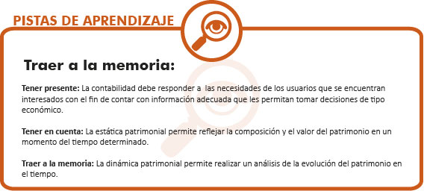

CLASIFICACIÓN DEL PLAN GENERAL DE CONTABILIDAD PÚBLICA COLOMBIANO
El PGCP se constituye en instrumento para el reconocimiento y la revelación de los hechos, las transacciones y las operaciones financieras, económicas, sociales y ambientales, con base en una clasificación ordenada, flexible y pormenorizada de las cuentas que identifican la naturaleza y funciones de cometido estatal en la entidad contable pública.
El Catálogo General de Cuentas, se encuentra conformado por cinco niveles de clasificación con seis dígitos que conforman el Código Contable.
CLASE | GRUPO | CUENTA | SUBCUENTA | AUXILIAR
X | X | XX | XX
El primer dígito del código corresponde a la Clase, el segundo al Grupo, el tercero y cuarto dígitos corresponden a la Cuenta y el quinto y sexto a la Subcuenta.
La definición de las Clases, Grupos, Cuentas y Subcuentas está reservada para la Contaduría General de la Nación. A partir de allí, las entidades contables públicas podrán habilitar, discrecionalmente, niveles auxiliares en función de sus necesidades específicas, excepto para los casos en los cuales se regule la estructura de este nivel.

Clase
La estructura y descripciones de las clases, son la base de planificación del Régimen de Contabilidad Pública (Super Intendencia de Servicios Públicos).
La estructura se puede representar tal y como se señala en la figura 7.

Descripción de las clases
El plan general de Contabilidad Pública describe las clases de la siguiente forma:

Clase 1 Activos
Está conformada por las cuentas representativas de bienes y derechos, tangibles e intangibles, de la entidad contable pública, obtenidos como, consecuencia de entidad contable pública, un potencial de servicios o beneficios económicos futuros en desarrollo de sus funciones de cometido estatal. Estos bienes y derechos se originan en las disposiciones legales, en los negocios jurídicos y en los actos o hechos que los generan. Desde el punto de vista económico, surgen como consecuencia de transacciones que implican el incremento de los pasivos, el patrimonio o la realización de ingresos. También constituyen activos los bienes públicos que están bajo la responsabilidad de las entidades contables públicas pertenecientes al gobierno general. Las cuentas que conforman esta clase son de naturaleza débito.

- Figura 7. Descripción de clases
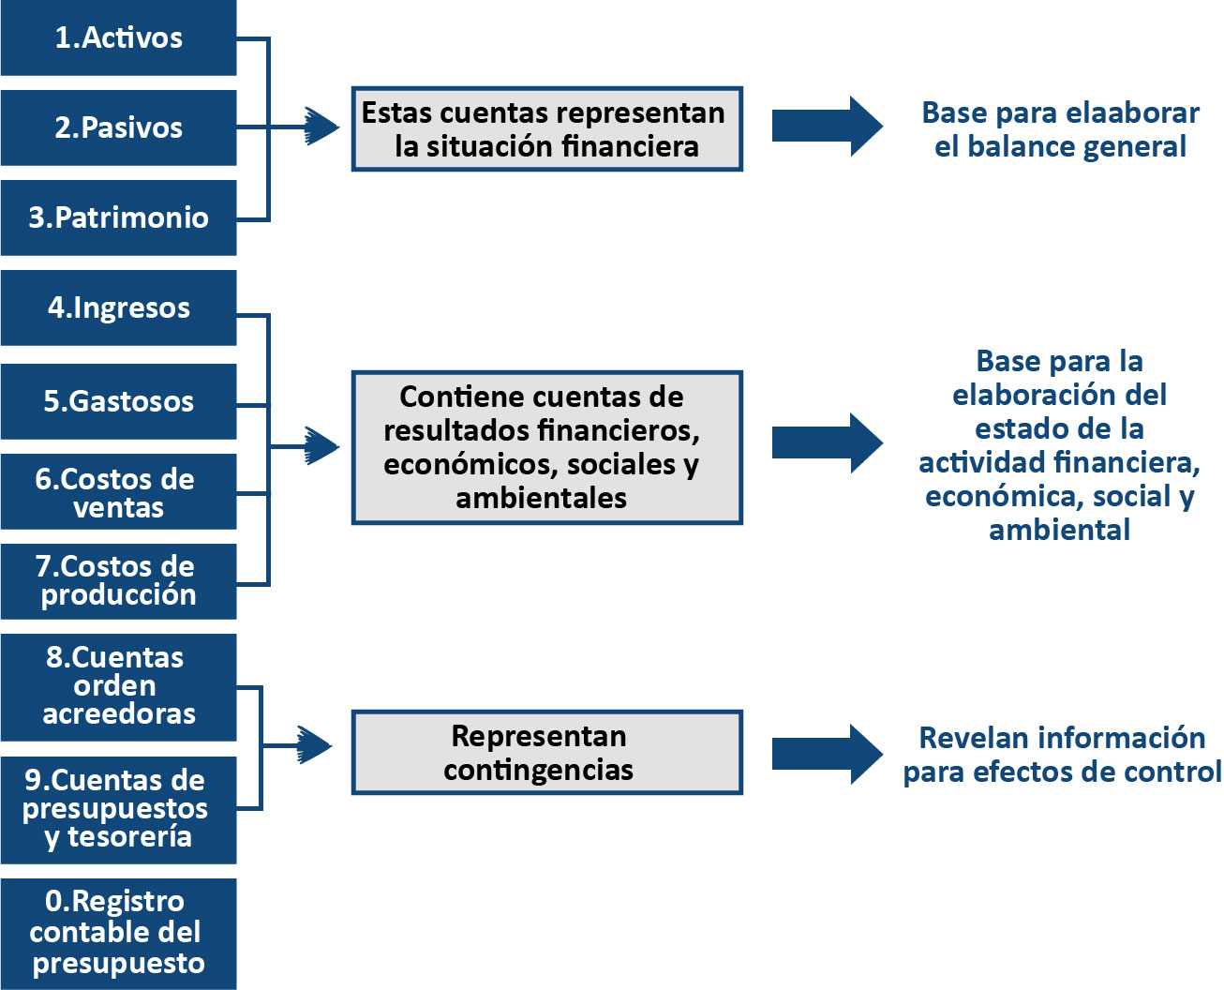
Fuente: Autor

Clase 2 Pasivos
Está integrada por las cuentas que representan las obligaciones ciertas o estimadas de la entidad contable pública, derivadas de hechos pasados, de las cuales se prevé que representarán, para la entidad, un flujo de salida de recursos que incorporan un potencial de servicios o beneficios económicos, en desarrollo de funciones de cometido estatal. Las cuentas que conforman esta clase son de naturaleza crédito.

Clase 3 Patrimonio
Está integrada por las cuentas representativas de bienes y derechos, deducidas las obligaciones, para cumplir las funciones de cometido estatal. Las cuentas que conforman esta clase son de naturaleza crédito.

Clase 4. Ingresos.
Está integrada por las cuentas que representan los flujos de entrada de recursos generados por la entidad contable pública, susceptibles de incrementar el patrimonio público durante el periodo contable, bien sea por aumento de activos o por disminución de pasivos, expresados en forma cuantitativa y que reflejan el desarrollo de la actividad ordinaria y los ingresos de carácter extraordinario. Las cuentas que conforman esta clase son de naturaleza crédito.

Clase 5. Gastos
Está integrada por las cuentas representativas de los flujos de salida de recursos de la entidad contable pública, susceptibles de reducir el patrimonio público durante el período contable, bien sea por disminución de activos o por aumento de pasivos, expresados en forma cuantitativa. Son requeridos para el desarrollo de la actividad ordinaria, e incluye los originados por situaciones de carácter extraordinario. Las cuentas que conforman esta clase son de naturaleza débito.

Clase 6 Costos de ventas y operación
Está integrada por las cuentas que representan las erogaciones y cargos asociados con la adquisición o producción de bienes y la prestación de servicios vendidos por la entidad contable pública durante el período contable. Los costos operativos constituyen los valores reconocidos como resultado del desarrollo de la operación básica o principal de la entidad contable pública en la administración de la seguridad social, el desarrollo de las actividades financiera y aseguradora y la explotación de los juegos de suerte y azar; operaciones que por sus características no se reconocen de manera acumulativa en los costos de producción. Las cuentas que conforman esta clase son de naturaleza débito.

Clase 7 Costos de producción
Representa las erogaciones y cargos directamente relacionados con la producción de bienes y la prestación de los servicios individualizables que surgen del desarrollo de funciones de cometido estatal de la entidad contable pública, con independencia de su suministro gratuito o su venta a precios económicamente no significativos o a precios de mercado. Igualmente, incluye el costo de los bienes producidos para el uso o consumo interno. Los costos de producción están asociados principalmente con la obtención de los ingresos o parte de ellos, por la venta de bienes o la prestación de servicios individualizables. Las cuentas que conforman esta clase son de naturaleza débito.

Clase 8 Cuentas de orden deudoras
Cuentas representativas de hechos o circunstancias, de las cuales pueden generarse derechos que afecten la estructura financiera de la entidad contable pública. Incluye cuentas de control para las operaciones realizadas con terceros que por su naturaleza no inciden en la situación financiera de la entidad contable pública, las utilizadas para control interno de activos, de futuros hechos económicos y con propósito de revelación, así como las necesarias para conciliar las diferencias entre los registros contables de los activos, costos y gastos, y la información tributaria. Las cuentas que conforman esta clase son de naturaleza débito.

Clase 9 Cuentas de orden acreedoras
Cuentas representativas de los compromisos o contratos que se relacionan con posibles obligaciones y que por lo tanto pueden llegar a afectar la estructura financiera de la entidad contable pública. Se incluyen las cuentas de registro utilizadas para efectos de control de pasivos y patrimonio, de futuros hechos económicos y con propósitos de revelación, así como las cuentas que permiten conciliar las diferencias entre los registros contables de los pasivos, patrimonio e ingresos, y la información tributaria. Las cuentas que conforman esta clase son de naturaleza crédito.

Clase 0 Cuentas de presupuesto y tesorería
Esta clase la conforman las cuentas que identifican el Presupuesto de Ingresos y Gastos aprobados para la entidad contable pública en una vigencia fiscal y la correspondiente ejecución que permite conocer la gestión realizada en el cumplimiento de sus funciones de cometido estatal. Igualmente está integrada por las cuentas que representan los ingresos no aforados, hasta tanto se surta el proceso de incorporación al presupuesto, así como por las reservas presupuestales, las cuentas por pagar y las vigencias futuras. Las cuentas que conforman esta clase son de naturaleza débito o crédito, según corresponda.

GRUPOS
Las Clases están compuestas por grupos, así:

Clase 1 Activos

11 EFECTIVO
12 INVERSIONES E INSTRUMENTOS DERIVADOS
13 RENTAS POR COBRAR
14 DEUDORES
15 INVENTARIOS
16 PROPIEDADES, PLANTA Y EQUIPO
17 BIENES DE BENEFICIO Y USO PÚBLICO E HISTÓRICOS Y CULTURALES
18 RECURSOS NATURALES NO RENOVABLES
19 OTROS ACTIVOS

Clase 2 Pasivos

21 OPERACIONES DE BANCA CENTRAL E INSTITUCIONES FINANCIERAS
22 OPERACIONES DE CRÉDITO PÚBLICO Y FINANCIAMIENTO CON BANCA CENTRAL MANUAL DE PROCEDIMIENTOS CONTADURÍA GENERAL DE LA NACIÓN
23 OPERACIONES DE FINANCIAMIENTO E INSTRUMENTOS DERIVADOS
24 CUENTAS POR PAGAR
25 OBLIGACIONES LABORALES Y DE SEGURIDAD SOCIAL INTEGRAL
26 OTROS BONOS Y TÍTULOS EMITIDOS
27 PASIVOS ESTIMADOS
29 OTROS PASIVOS

Clase 3 Patrimonio

31 HACIENDA PÚBLICA
32 PATRIMONIO INSTITUCIONAL

Clase 4 Ingresos

41 INGRESOS FISCALES
42 VENTA DE BIENES
43 VENTA DE SERVICIOS
44 TRANSFERENCIAS
45 ADMINISTRACIÓN DEL SISTEMA GENERAL DE PENSIONES
47 OPERACIONES INTERINSTITUCIONALES
48 OTROS INGRESOS
49 AJUSTES POR INFLACIÓN

Clase 5 Gastos

51 DE ADMINISTRACIÓN
52 DE OPERACIÓN
53 PROVISIONES, DEPRECIACIONES Y AMORTIZACIONES
54 TRANSFERENCIAS
55 GASTO PÚBLICO SOCIAL
57 OPERACIONES INTERINSTITUCIONALES
58 OTROS GASTOS
59 CIERRE DE INGRESOS, GASTOS Y COSTOS

Clase 6 Costos De Ventas Y Operación

62 COSTO DE VENTAS DE BIENES
63 COSTO DE VENTAS DE SERVICIOS
64 COSTO DE OPERACIÓN DE SERVICIOS

Clase 7 Costos De Producción

71 PRODUCCIÓN DE BIENES
72 SERVICIOS EDUCATIVOS
73 SERVICIOS DE SALUD
74 SERVICIOS DE TRANSPORTE
75 SERVICIOS PÚBLICOS
76 SERVICIOS HOTELEROS Y DE PROMOCIÓNTURÍSTICA
79 OTROS SERVICIOS

Clase 8 Cuentas De Orden Deudoras

81 DERECHOS CONTINGENTES
82 DEUDORAS FISCALES
83 DEUDORAS DE CONTROL
89 DEUDORAS POR CONTRA (CR)

Clase 9 Cuentas De Orden Acreedoras Grupos

91 RESPONSABILIDADES CONTINGENTES
92 ACREEDORAS FISCALES
93 ACREEDORAS DE CONTROL
99 ACREEDORAS POR CONTRA (DB)

Clase 0 Cuentas De Presupuesto Y Tesorería

02 PRESUPUESTO DE INGRESOS Y TESORERÍA
03 PRESUPUESTO DE GASTOS DE FUNCIONAMIENTO
04 PRESUPUESTO DEL SERVICIO DE LA DEUDA PÚBLICA
05 PRESUPUESTO DE GASTOS DE INVERSIÓN APROBADOS
06 PRESUPUESTO DE GASTOS DE INVERSIÓN EJECUTADOS
07 PRESUPUESTO DE GASTOS DE INVERSIÓN PAGADOS
08 RESERVAS PRESUPUESTALES Y CUENTAS POR PAGAR
09 VIGENCIAS FUTURAS

EJERCICIOS DE APRENDIZAJE
- ¿Cuáles son los elementos básicos de la composición patrimonial?
- Explique a través de un ejemplo cada uno de los distintos equilibrios patrimoniales.
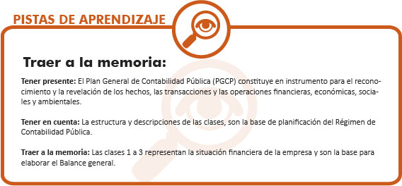

PROCESO CONTABLE
De acuerdo con el PGCP, el proceso contable:
“Se define como un conjunto ordenado de etapas que se concretan en el reconocimiento y la revelación de las transacciones, los hechos y las operaciones financieras, económicas, sociales y ambientales, que afectan la situación, la actividad y la capacidad para prestar servicios o generar flujos de recursos de una entidad contable pública en particular”.
En este proceso se identifican dos etapas:

El reconocimiento.
Este es la etapa en la cual se incorporan a los estados financieros, aquellas partidas que cumplen con los requisitos de pertenecer a los elementos de la contabilidad financiera, comenzando por la captura de las operaciones, siguiendo con la clasificación, agregación y valoración de los distintos hechos económicos.

La revelación.
La cual sintetiza y representa la situación financiera de la empresa y los resultados en los diferentes estados financieros.
Por otra parte, El Plan General de Contabilidad Pública también establece, que la realidad económica y jurídica se expresa mediante hechos económicos. Hechos económicos que se concretan en transacciones tales como:

- Compras
- Ventas
- Créditos
- Obligaciones

También existen hechos económicos que no se derivan de una transacción, sino a través de la manifestación agregada de efectos por acciones del mercado o de procesos internos de la entidad contable pública.
Entonces, las operaciones se constituyen en la expresión contable de los hechos económicos y se clasifican en reales y formales (Sierra, 2008). Las operaciones reales se refieren a hechos transaccionales y las operaciones formales a los hechos no transaccionales.
Un detalle especial que hace parte del Plan de Cuentas de Contabilidad Pública Colombiano es que ata las cuentas presupuestales a la contabilidad de la entidad. Dichas cuentas tienen definidos los criterios de reconocimiento y revelación de transacciones, hechos y operaciones de la entidad contable pública, originados en el proceso presupuestal, recaudo de ingresos no aforrados, reservas presupuestales, cuentas por pagar y las vigencias futuras. Su ámbito de aplicación abarca todas las entidades del Estado, a excepción de las sociedades de economía mixta que no tengan el régimen de empresas industriales y comerciales del estado y las entidades financieras, pero deben reportar a la Contaduría General de la Nación.
Por lo tanto, las cuentas de presupuesto constituyen la expresión contable de las diferentes etapas del proceso presupuestal, desde la aprobación hasta la ejecución; facilitan el seguimiento y control y permiten conocer en cualquier momento el resultado de la ejecución.

El proceso contable general
Durante un período contable, se cumple con un ciclo el cual comprende las fases: apertura, registro de los hechos contables y cierre.
Cada fase descrita posee unas características, algunas son técnicas, puesto que no resultan de un hecho económico sino que se requieren para realizar un análisis periódico de la empresa, estos registros se denominan ajustes.
Estas tres fases se repiten sucesivamente en el orden expuesto, de forma cíclica: al término de una comienza nuevamente la otra.

Fases de inicio o apertura de la contabilidad
Corresponde a la contabilización de los activos y pasivos al inicio del período y se denomina “asiento de apertura”. Es el punto de partida para todo el ejercicio; a partir de éste se aplicarán los registros de las transacciones que afectarán y modificarán la estructura del balance.
El balance puede presentar variaciones de acuerdo con su situación genérica:
• Si se trata del inicio de una nueva empresa, el estado del balance inicial contiene las escrituras de constitución de la misma.
• Si el balance inicial coincide con el final del anterior, que es el más constante, y muestra una ruptura ficticia de la actividad económica.
Este es el balance inicial, representa los elementos patrimoniales al inicio de un ejercicio económico.
Se puede expresar de la siguiente manera
Activo | xxx
Total Activo | $xxxx
Pasivo | xxx
Total Pasivo | $xxxx
Patrimonio | xxx
Total Pasivo + Patrimonio | $xxxx
O también a través de la siguiente forma:

Activo | Pasivo  Patrimonio
Total activo = | Total Pasivo + Patrimonio

Fase de desarrollo o registro de los hechos contables
En esta fase las entidades realizan operaciones o transacciones financieras de diferentes características, operaciones que son capturadas por el sistema contable para luego ser clasificadas en cuentas y realizar el proceso de agregación.
Dado que el Sector Público está compuesto por diferente tipo de entidades, como Empresas Industriales y Comerciales del Estado dedicadas a la comercialización o transformación de productos hasta Ministerios que cumplen funciones sociales como el de Educación o el de Defensa, las cuales independientemente de su naturaleza tienen que realizar transacciones financieras para el cumplimiento de sus funciones.
Según Sierra (2000), todo movimiento contable, por mínimo que sea, debe ser considerado y contabilizado en la partida doble y especificar su vertiente económica y financiera, así como las repercusiones que tiene sobre el patrimonio de la entidad. Se deben hacer balances periódicos para detectar posibles errores antes de llegar a la fase de cierre. Para poder llevar a cabo este procedimiento, la empresa constituye un proceso cíclico; pero éste también va ligado a la actividad específica de la entidad.
Las principales actividades de las Entidades Públicas se realizan alrededor del financiamiento, a través del presupuesto público, con el objetivo de cubrir necesidades sociales como salud, educación, defensa, desarrollo económico, protección al medio ambiente y otras. Sin embargo algunas entidades se financian con recursos propios como las Empresas Industriales y Comerciales del Estado.

Existen también otro tipo de entidades, que tienen financiamiento mixto, es decir, reciben recursos del presupuesto y generan recursos propios. En este tipo de entidades se encuentran las universidades, su financiamiento proviene de:
- Transferencias del Gobierno Nacional (recursos públicos), y
- El cobro de matrículas, consultorías y trabajos de investigación (recursos propios).

Fase de cierre del ejercicio
Esta fase resume y muestra la situación financiera, los resultados de la actividad y la capacidad de prestación de servicios o generación de flujos de recursos. Corresponde a la última fase y se trata de la realización de operaciones para el cierre de las cuentas y la contabilidad para la obtención del resultado, con el objetivo de elaborar los estados financieros que medirán la situación financiera y los resultados de la entidad durante el período

Su desarrollo comprende las siguientes etapas:

- Elaboración del inventario físico y adecuación de saldos.
- Clasificación de las cuentas de acuerdo al PGCP.
- Cierre de las cuentas de resultado.
- Ajustes estimados.
- Cálculo del resultado.
- Cierre de la contabilidad.

Elaboración del inventario físico debidamente valorizado.

Se realiza mediante un recuento físico que pondrá en evidencia la composición real de los elementos del patrimonio en un momento determinado.
Después de elaborado el inventario se compara con el resultado del mismo y los datos presentes en el balance de comprobación.
Se pueden encontrar diferencias en cualquier cuenta, pero las más frecuentes son las de las cuentas de inventarios por deterioro o pérdida, y Caja que se producen en el arqueo de la caja.

Clasificación de las cuentas de acuerdo con el PGCP.

En este paso se señalan correctamente las cuentas clasificadas en orden a su liquidez en el activo corriente, luego el activo no corriente, posteriormente los pasivos corrientes y se cierran los pasivos a largo plazo y, por último, las cuentas de patrimonio.

• Ajustes estimados.
Los ajustes estimados se realizan cuando las pérdidas de valor afectan los activos de la empresa y se debe establecer el estado real de los activos al momento del cierre del ejercicio.
Existen dos clases de circunstancias como lo señala Sierra G. ( 2000):

- Hechos aún no contabilizados de los cuales se conocen sus datos y los efectos que han causado tanto en activos como en pasivos. Como en el caso de la depreciación de activos fijos o las amortizaciones predeterminadas de otros activos como intangibles o de cierto tipo de recursos naturales.

- Hechos de los cuales no se conocen todos los datos o si serán incluidos finalmente en el ejercicio a pesar de haber ocurrido y ser imputables al periodo del ejercicio. Por ejemplo, los pasivos contingentes o el cálculo de cuentas que podrían ser incobrables.

• Cálculo del resultado del ejercicio.
Al realizar los ajustes, las correcciones etc., se logra que las cuentas se encuentren con los datos precisos referentes al periodo del ejercicio de la empresa, y se procede a realizar
El cierre de los ingresos, gastos y costos del período contable con el fin de obtener el cálculo del resultado del mismo.
Se trata de trasladar los saldos de las cuentas de gastos al crédito y las cuentas de ingreso al débito.

Cierre del ejercicio.

Una vez efectuados los movimientos y al obtener el resultado se continúa con el traslado de la utilidad o la pérdida a las cuentas patrimoniales.

PISTAS DE APRENDIZAJE
- Tenga en cuenta que: El desarrollo del Plan lo que busca es la transformación de una realidad económica, política, social y cultural en busca de la mejora de las condiciones de estos aspectos.

- No olvide que: El presupuesto corresponde al principal instrumento para el desarrollo de planes y programas de desarrollo.

- Recuerde que: El objetivo general corresponde a la atención de necesidades básicas, las cuales se encuentran comprendidas en las funciones esenciales del estado.

- Tenga en cuenta que: El desarrollo del Plan lo que busca es la transformación de una realidad económica, política, social y cultural en busca de la mejora de las condiciones de estos aspectos.

- No olvide que: Las causas del surgimiento del presupuesto se dividen en: causas sociales, causas políticas y causas financieras.

- Recuerde que: El presupuesto es parte fundamental dentro de la política económica y financiera por ello este, debe estar armonizado con los objetivos que busca el Estado.

- Tenga en cuenta que: La ventaja del presupuesto por anexos radica en el ofrecimiento de una visión general de las actividades que han sido programadas, permitiendo localizar fácilmente los problemas y establecer las acciones necesarias para su correspondiente solución.

- No olvide que: La importancia del presupuesto funcional radica en la búsqueda de hacer más productivo el gasto al tomar decisiones con base en los problemas que son identificados.

- Recuerde que: El objetivo del presupuesto por programas es determinar el vínculo entre gastos y resultado, expresándolo en unidades físicas que deben ser alcanzadas.

- Tenga en cuenta que: La programación del Presupuesto General de la Nación se lleva a cabo a través de 13 pasos que se llevan a cabo entre el 15 de marzo y el 20 de octubre de cada año.

- No olvide que: El presupuesto aparte de ser aprobado, es ejecutado, recaudado y controlado.

- Recuerde que: El presupuesto se compone de dos aspectos básicos: los ingresos o rentas y los gastos o ley de apropiaciones.

- Tenga en cuenta que: El Estatuto orgánico del presupuesto establece cuatro tipos de control: Control Fiscal o Financiero, Control económico y administrativo, Control de resultados y de Gestión.

- No olvide que: Las oficinas de control interno se encargan de realizar la vigilancia de la información contable en busca de su fiabilidad, transparencia, claridad y objetividad.

- Recuerde que: Los indicadores presupuestales lo que permiten es realizar mediciones sobre la ejecución de las diferentes metas trazadas durante un periodo determinado.

- Tenga en cuenta que: La contabilidad debe responder a las necesidades de los usuarios que se encuentran interesados con el fin de contar con información adecuada que les permitan tomar decisiones de tipo económico.

- No olvide que: La estática patrimonial permite reflejar la composición y el valor del patrimonio en un momento del tiempo determinado.

- Recuerde que: La dinámica patrimonial permite realizar un análisis de la evolución del patrimonio en el tiempo.

- Tenga en cuenta que: El Plan General de Contabilidad Pública (PGCP) constituye en instrumento para el reconocimiento y la revelación de los hechos, las transacciones y las operaciones financieras, económicas, sociales y ambientales.

- No olvide que: La estructura y descripciones de las clases, son la base de planificación del Régimen de Contabilidad Pública.

- Recuerde que: Las clases 1 a 3 representan la situación financiera de la empresa y son la base para elaborar el Balance general.

GLOSARIO
Ahorro público: Se calcula como la diferencia existente entre los ingresos y gastos del gobierno.
Alícuota tributaria: Es la porción fija que determina un impuesto o una contribución tributaria.
Autonomía presupuestal: Capacidad de contratar y comprometerse en la determinación y ejecución del presupuesto tanto en los ingresos como en los gastos.
Comité de Política Económica y Social (CONPES): Organismo encargado del diseño y la definición de criterios y programas mediante la cual el Gobierno desarrolla las políticas direccionadas al desarrollo económico y social.
Consejo Superior de Política Fiscal (CONFIS): Organismo encargado de realizar un seguimiento de las políticas fiscales y la revisión de los presupuestos estatales. Se encarga igualmente de diseñar políticas relacionadas con el gasto público del gobierno (establecimientos públicos, organismos y empresas.
Control de Gestión: Examen relacionado con la eficiencia y la eficacia de las entidades relacionadas con la administración de los recursos públicos. Se determina a través del cumplimiento de metas y la utilización de los recursos para dicho cumplimiento.
Cuentas Nacionales: Son un registro contable de todas las transacciones realizadas por los distintos sectores de la economía (agrícola, industrial, servicios), dentro de estas transacciones se encuentran la producción de bienes y servicios, la generación de ingresos en el proceso productivo, la distribución de los ingresos
Demanda Agregada: hace relación a la cantidad de bienes y servicios que los habitantes, las empresas, las entidades públicas y el resto del mundo son consumidos a un nivel determinado de precio.
Déficit Fiscal: Hace relación a la diferencia negativa existente entre la disponibilidad de efectivo y las deudas ciertas de la entidad.
También puede definirse como la diferencia negativa entre los activos y los pasivos corrientes de la entidad.
Eficiencia: Hace referencia al mejor aprovechamiento y optimo desempeño de los recursos con los que cuenta el Estado para realizar sus funciones esenciales.
Entidad Centralizada: Una entidad pública centralizada se refiere a aquellas unidades u organismos que hacen parte de la administración Nacional, Departamental o Municipal que no tienen ni presupuesto ni autonomía propia.
Entidad Descentralizada: La entidad pública descentralizada se refiere a aquellas unidades u organismos que hacen parte de la administración Nacional, Departamental o Municipal y tienen un presupuesto y autonomía propia.
Neutralidad impositiva: hace relación a que la acción de los distintos impuestos que hacen parte de un sistema impositivo no afecte a las decisiones relativas a la producción y al consumo privado, así como que la asignación de recursos permanezca inalterada en el sector privado
Programa anual Mensualizado de caja (PAC): Permite establecer el monto disponible en la cuenta única nacional que se destina al pago de los distintos compromisos adquiridos por las diversas entidades que conforman el presupuesto nacional
Régimen parlamentario: Se originó en Inglaterra, en el año de 1689, y se expandió a lo largo de toda Europa (Bélgica, en el año de 1831, y Francia, a partir de 1833). Su fundamento es el principio de la colaboración de poderes.

Es un mecanismo en el que la elección del gobierno (poder ejecutivo) emana del parlamento (poder legislativo) y es responsable políticamente ante este. A esto se le conoce como principio de confianza política, en el sentido de que los poderes legislativo y ejecutivo están estrechamente vinculados, dependiendo el ejecutivo de la confianza del parlamento para subsistir. (Wikypedia)

BIBLIOGRAFÍA
Calderon, C. (2010). Planeación estatal y Presupuesto Público. Bogotá: Legis.
Contaduria General de la Nación. (2008). Plan General de Contabilidad Pública. Bogotá.

Instituto mexicano de contadores públicos. (2001). Normas internacionales de contabilidad. Mexico.

Lozas, J. (1983). Introducción a la Teoria del Presupuesto. Buenos Aires: Instituto de Estudios Fiscales.

Mallo, c. (1994). Contabilidad analitica. Madrid: Instituto de Contabilidad y Cuentas.

Martner, G. (1967). Planificación y Presupuestos por programas. Siglo veintiuno editores.

Neumark, F. (2009). Teoria y practica de las tñecnicas presupuestales. Buenos Aires.

Sierra, E. (2008). Contabilidad Pública. Bogotá: Escuela Superior de Administración Pública.

Sierra, G. (2000). Fundamentos de Contabilidad Financiera. Madrid: Pearson Educación.

Super Intendencia de Servicios Públicos. (s.f.). Recuperado el 30 de 07 de 2012, de http://www.superservicios.gov.co/c/document_library/get_file?folderId=65121&name=DLFE-5356.pdf

Wikypedia. (s.f.). Recuperado el 23 de julio de 2012, de http://es.wikipedia.org/wiki/R%C3%A9gimen_parlamentario

